|  |
| --- |
|  |
| **TRƯỜNG ĐẠI HỌC CÔNG NGHIỆP HÀ NỘI**  **KHOA CÔNG NGHỆ THÔNG TIN**  **---------------------------------------** |
| **Logo%20HaUI%20ban%20chuan** |
| BÁO CÁO BÀI TẬP LỚN  MÔN: LẬP TRÌNH ỨNG DỤNG CƠ SỞ DỮ LIỆU TRÊN WEB |
| **XÂY DỰNG WEBSITE GIỚI THIỆU SẢN PHẨM VÀ BÁN HÀNG TRỰC TUYẾN NHƯ TRANG Babi.vn** |
|  |
|  |
| **GVHD: *ThS. Đỗ Ngọc Sơn***  **Nhóm: 2**  **Lớp:** 202110503134015-K13 |
| **Sinh viên:** Đặng Minh Quân  Nguyễn Trung Thành  Nguyễn Thị Thu Thảo  Phan Duy Tuyên |
|  |
|  |
|  |
|  |
| **Hà Nội – Năm 2022** |

**BẢNG PHÂN CÔNG CÔNG VIỆC**

|  |  |  |
| --- | --- | --- |
| **Mã SV** | **Họ tên** | **Công việc được phân** |
| 2018605036 | Đặng Minh Quân | Chức năng về phía người dùng   * Trang chủ : hiển thị menu, hiển thị sản phẩm tiêu biểu theo danh mục, sản phẩm mua nhiều. * Xem chi tiết sản phẩm * Tìm kiếm sản phẩm : giá, tên sản phẩm, thương hiệu, xuất xứ |
| 2018605165 | Nguyễn Trung Thành | Chức năng về phía người dùng :   * Thêm hàng vào giỏ, quản lí hàng trong giỏ. * Đặt hàng : Mua hàng đã đặt trong giỏ * Đăng nhập, đăng kí * Xem sản phẩm theo danh mục : xem danh sách sản phẩm theo danh mục cha, danh mục con. |
| 2018602011 | Nguyễn Thị Thu Thảo | Chức năng về phía người quản trị :   * Trang chủ * Đăng nhập * Quản lí danh mục, sản phẩm, đơn hàng : quản lí danh mục cha-con, quản lí sản phẩm, xử lí đơn hàng. * Thống kê doanh thu bán hàng : thống kê doanh thu bán hàng theo năm, tháng trong năm. |
| 2018604695 | Pham Duy Tuyên | Chức năng về phía người quản trị & người dùng :   * Quản lí tài khoản * Xử lí lưu trữ, hiển thị ảnh sản phẩm * Thông tin đơn hàng, xuất hóa đơn : Xem chi tiết đơn hàng, xác nhận và in hóa đơn khi đặt hàng thành công. |

# MỤC LỤC

MỤC LỤC 3

MỞ ĐẦU 4

Chương 1: TÌM HIỂU WEBSITE THỰC TẾ 5

1.1. Mô tả chức năng của website Babi.vn 5

1.1.1 Trang chủ 5

1.1.2 Trang sản phẩm theo danh mục 10

1.1.3 Trang chi tiết sản phẩm 11

1.1.4 Trang đăng nhập 12

1.1.5 Trang đăng kí 12

1.1.6 Trang giỏ hàng 13

1.1.7 Trang đặt hàng 13

1.1.8 Trang giới thiệu 14

1.1.9 Trang tin tức-bài viết 14

1.1.10 Trang liên hệ khách hàng 15

1.2. Thiết kế cơ sở dữ liệu 15

1.2.1. Quan hệ giữa các bảng trong CSDL 15

1.2.2. Cấu trúc các bảng trong CSDL 16

1.3. Thiết kế và cài đặt chương trình 19

1.3.1. Thiết kế giao diện 19

1.3.1.1. Giao diện người dùng 19

1.3.1.2. Giao diện người quản trị 24

1.3.2. Cài đặt chương trình 27

1.3.2.1. Cấu trúc dự án 27

1.3.2.2. Code C# của một số chức năng chính 29

KẾT LUẬN 38

1.4. Nội dung đã thực hiện 38

1.5. Hướng phát triển 39

TÀI LIỆU THAM KHẢO 40

# MỞ ĐẦU

Ngày nay, Công nghệ thông tin là một lĩnh vực không thể thiếu và có tác động to lớn đến nền kinh tế của một quốc gia. Bằng việc triển khai rộng rãi các ứng dụng tin học vào mọi mặt của đời sống xã hội, sự phát triển của công nghệ thông tin đã kéo giúp cho các ngành kinh tế khác phát triển một cách nhanh chóng. Trên thực tế, công nghệ thông tin được áp dụng vào cuộc sống theo nhiều cách khác nhau tùy thuộc vào mục đích sử dụng, ví dụ như: xây dựng các website quản lý cho các doanh nghiệp, trường học, các cơ sở kinh doanh, các trang web bán hàng, du lịch…Chính vì vậy công nghệ thông tin là một lĩnh vực rất quan trọng và có ảnh hưởng sâu sắc đến các ngành nghề khác.

Công nghệ phát triển nhu cầu về mua bán hàng hóa, sản phẩm tất yếu cũng thay đổi theo. Website bán hàng được phát triển rất mạnh với hàng loạt các công nghệ, Frameworks như là PHP (Laravel), C# (ASP.NET MVC), Java (Spring MVC) …để phục vụ nhu cầu mua hàng online của người dùng. Đặc biệt trong giai đoạn dịch bệnh COVID-19 diễn biến phức tạp, người tiêu dùng lại quan tâm nhiều hơn nữa đến mua sắm trực tuyến. Mua hàng, đặt hàng online vừa đáp ứng được nhu cầu tiêu dùng của con người, tiện lợi nhanh chóng và còn giúp phần công cuộc chống dịch, giãn cách xã hội được đảm bảo. Trên cơ sở những lý do trên, nhóm 2 quyết định xây dựng đề tài: xây dựng website giới thiệu sản phẩm và bán hàng trực tuyến như trang *Babi.vn*

Đây là đề tài xây dựng trang web bán đồ quần áo chính hãng được nhập khẩu từ nước ngoài. Ứng dụng được nhóm xây dựng sử dụng Frameworks ASP.NET theo design patern MVC. Hướng xây dựng theo mô hình Code First, sử dụng Entity Frameworks 6 ORM. Về phía UI, nhóm sử dụng HTML, CSS(Bootstrap), JavaScript(Jquery-AJAX). Ứng dụng được viết trên Microsoft Visual Studio 2019 IDE, sử dụng ngôn ngữ truy vấn SQL và hệ quản trị CSDL SQL Server Management Studio.

# Chương 1: TÌM HIỂU WEBSITE THỰC TẾ

## Mô tả chức năng của website Babi.vn

### Trang chủ

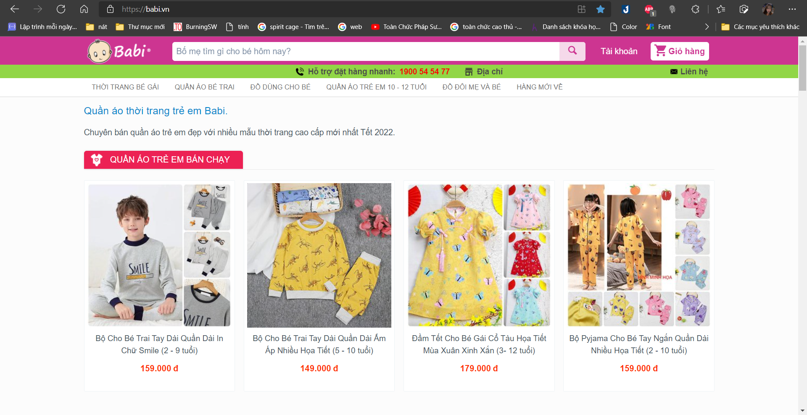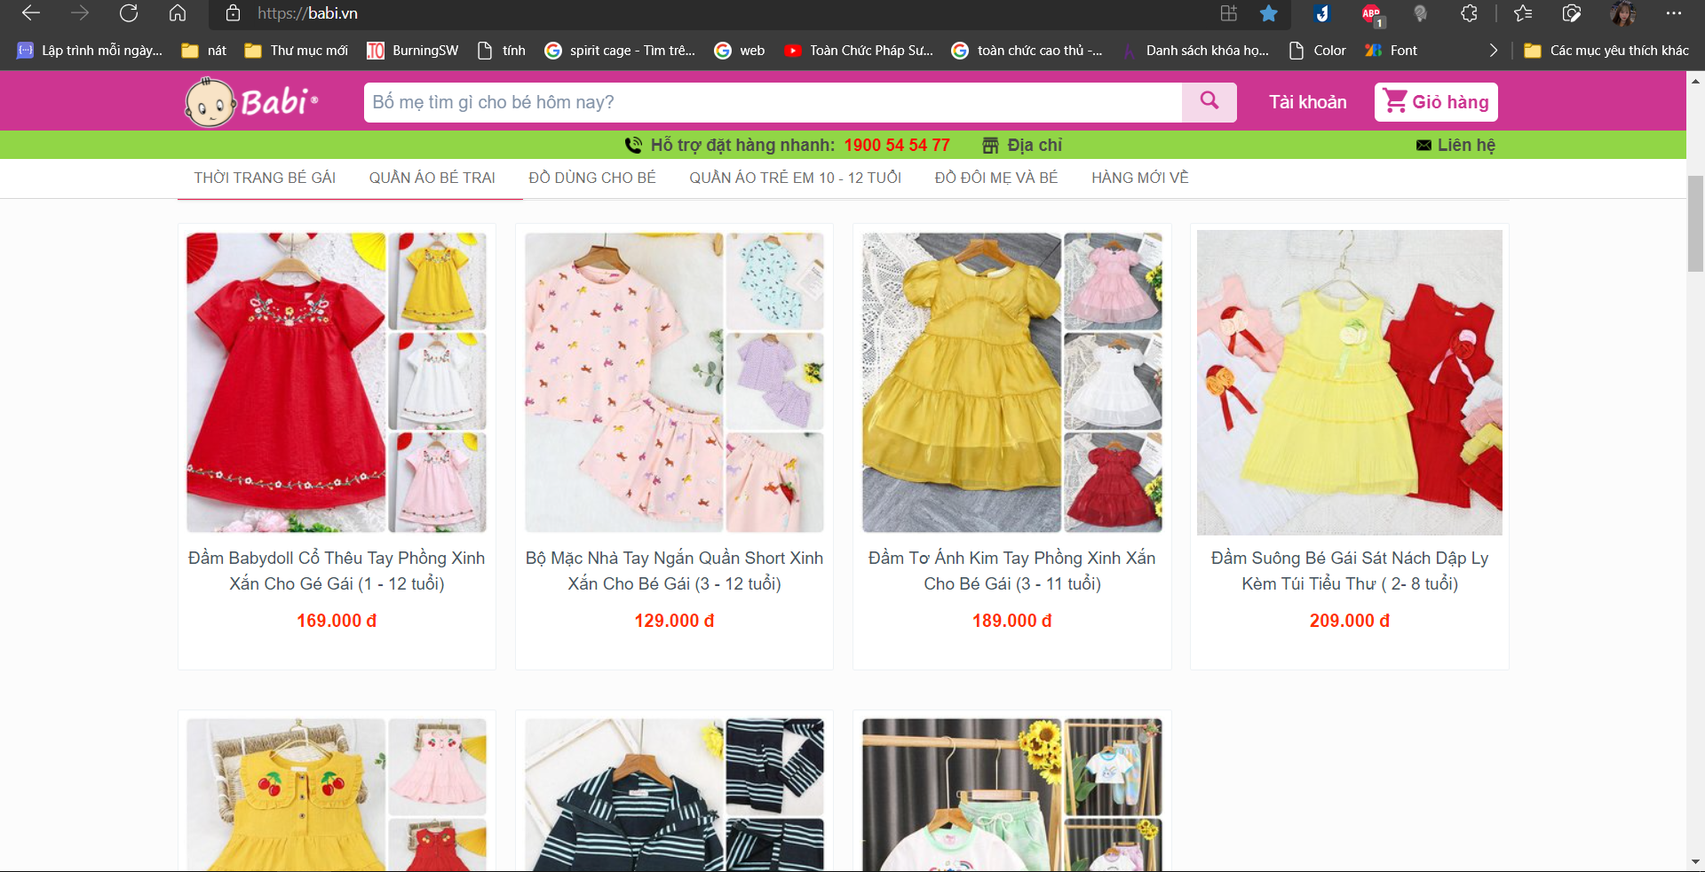 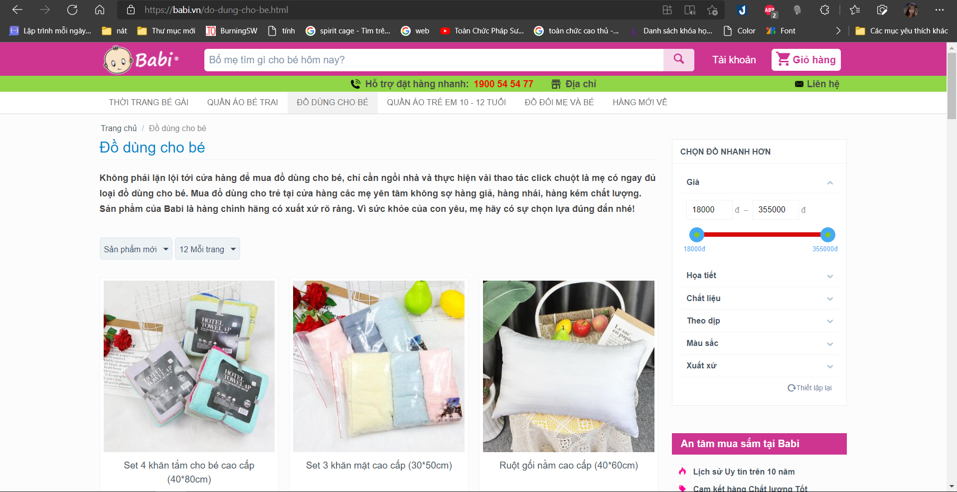 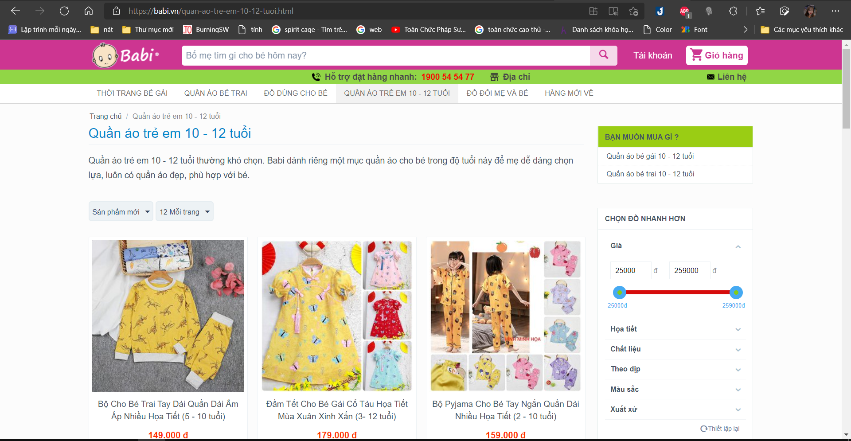 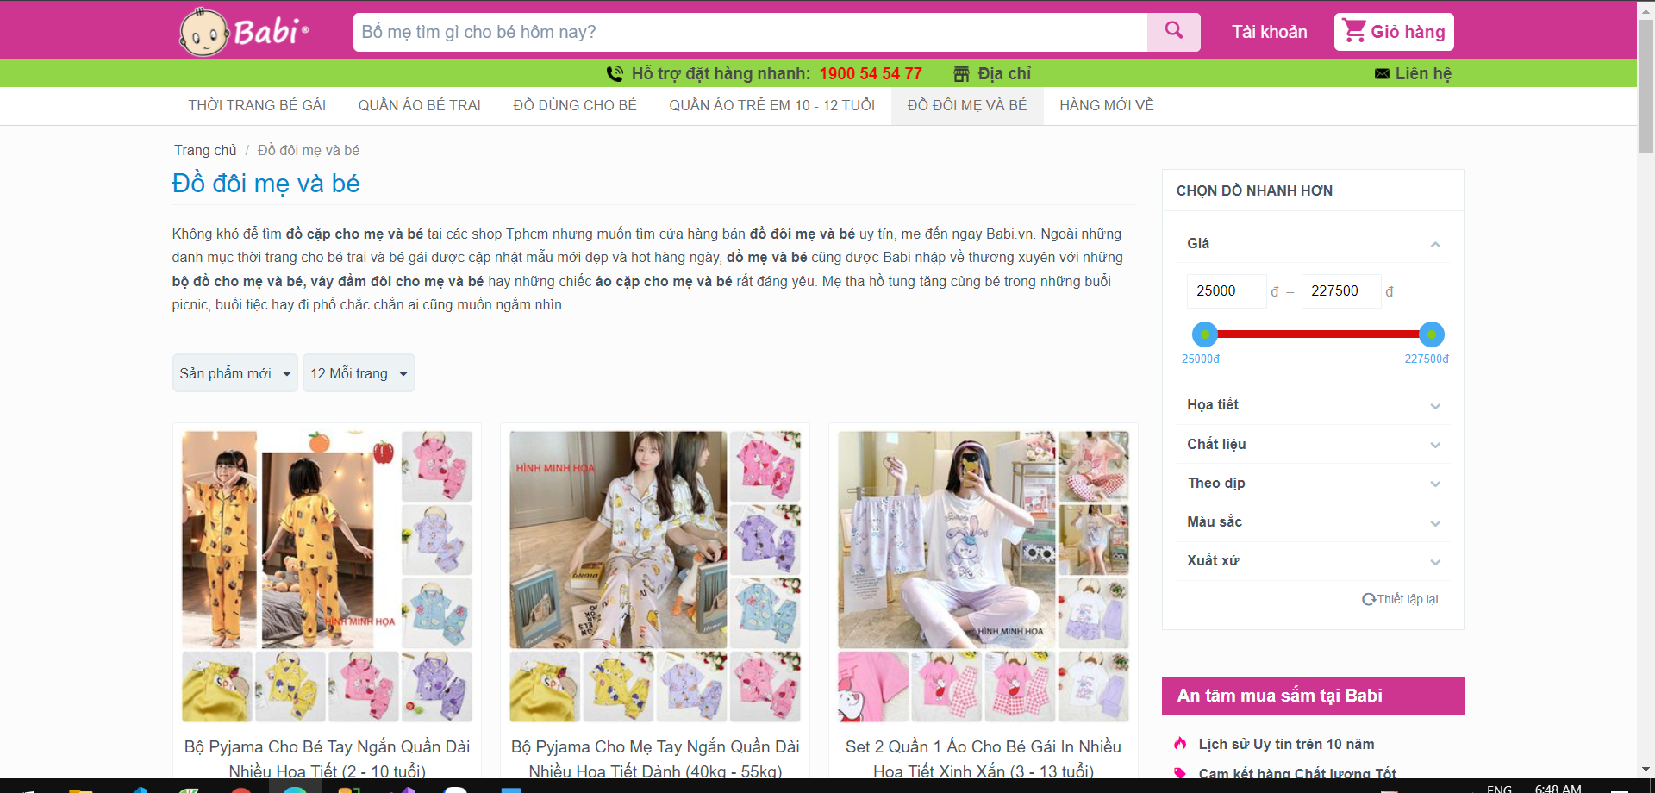 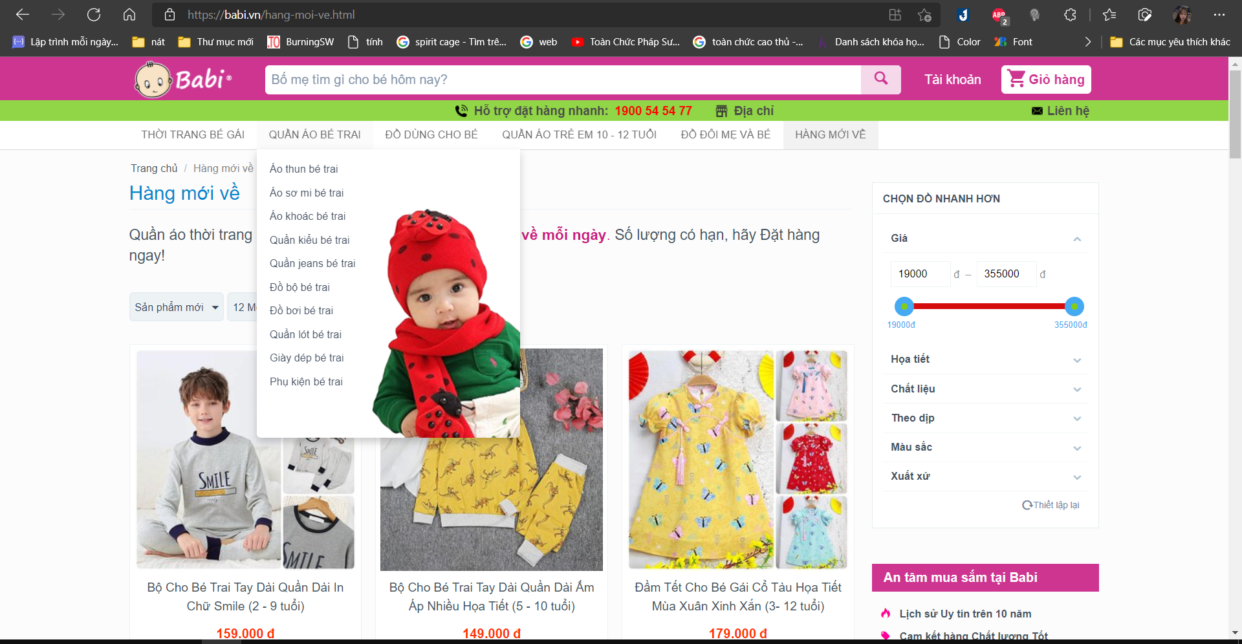 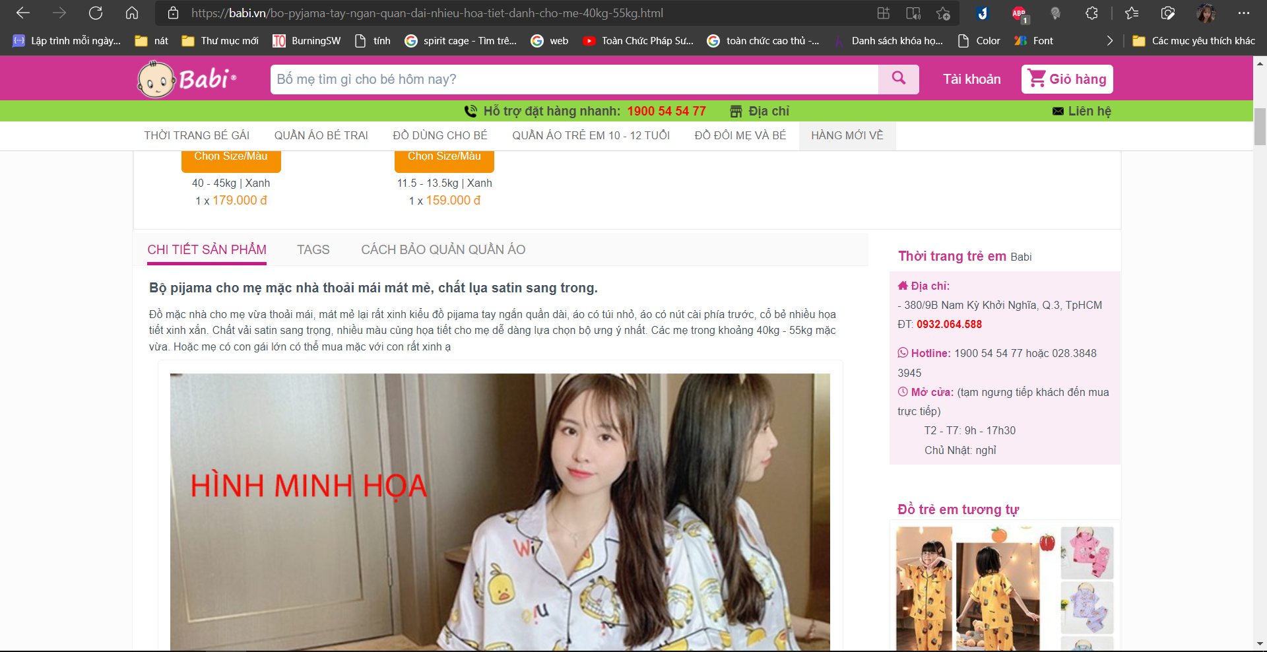 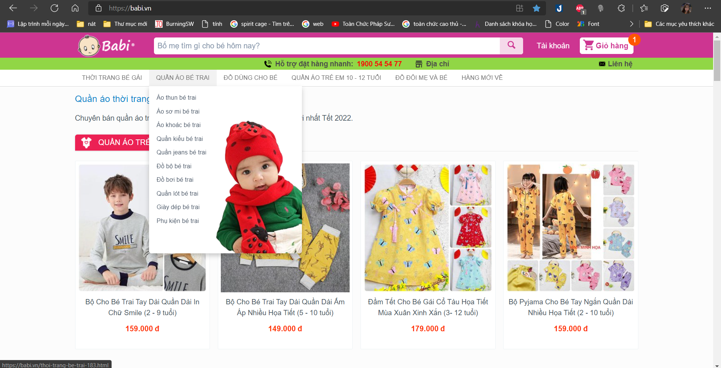 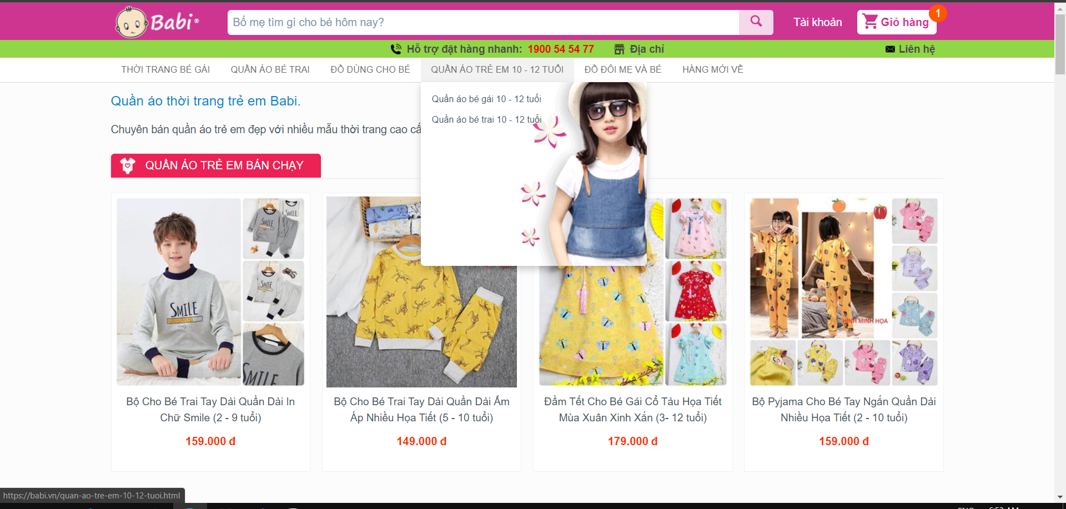 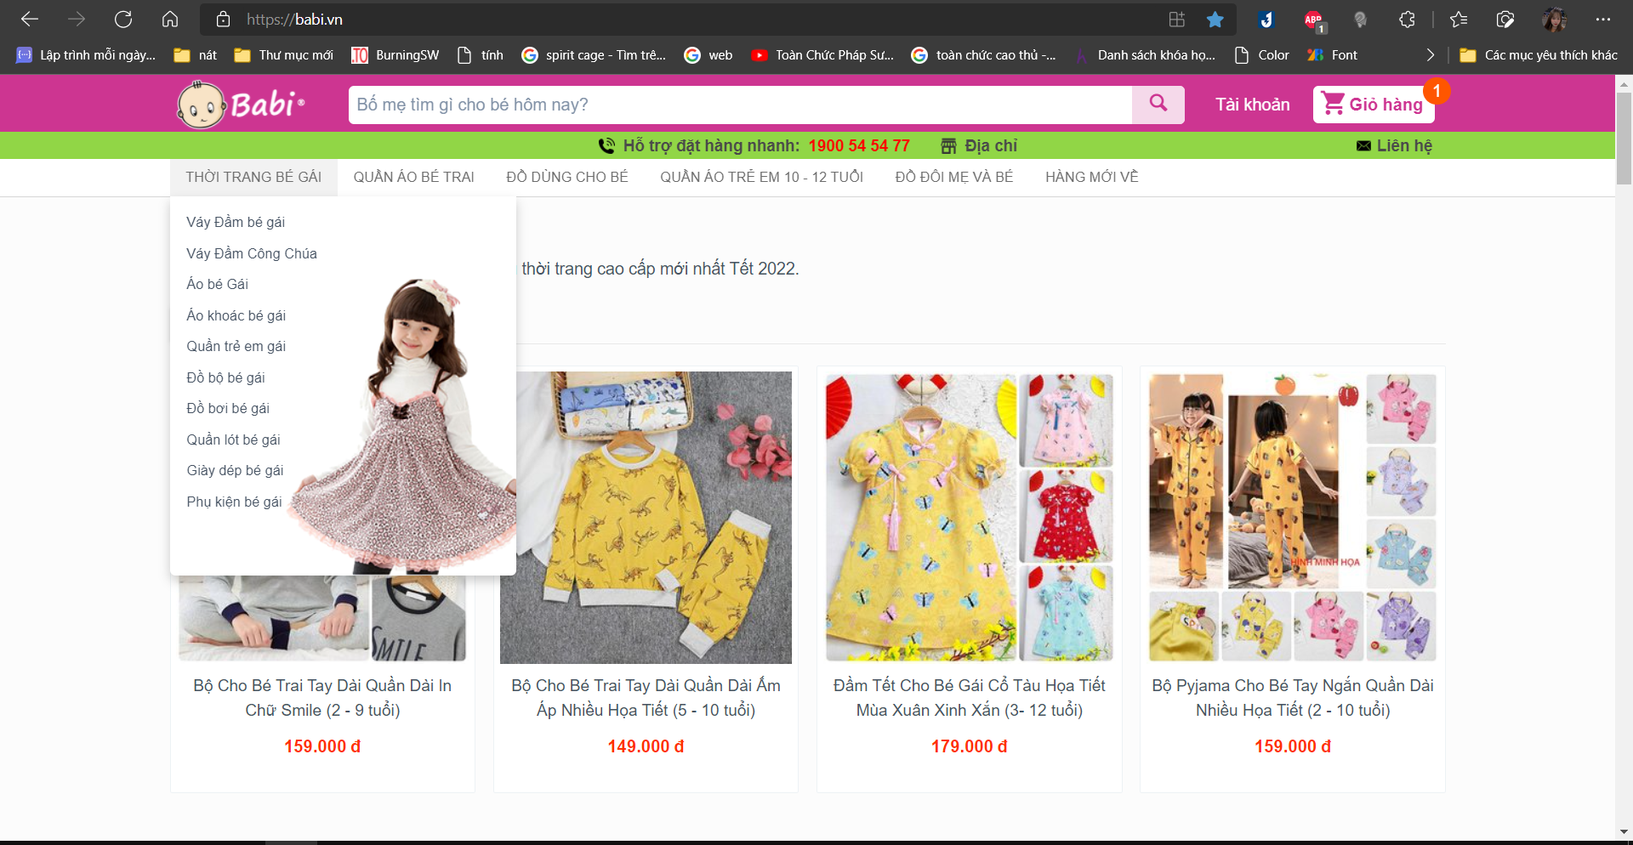

Các chức năng chính :

* Phân cấp danh mục cha, danh mục con
* Hiển thị sản phẩm mua nhiều
* Hiển thị sản phẩm nổi bật
* Hiển thị các sản phẩm tiêu biểu theo danh mục
* Thêm hàng vào giỏ
* Xem sản phẩm theo danh mục
* Tìm kiếm hàng theo các tiêu chí : tên sản phẩm, giá
* Xem chi tiết sản phẩm
* Đăng nhập, đăng kí.

### 1.1.2 Trang sản phẩm theo danh mục

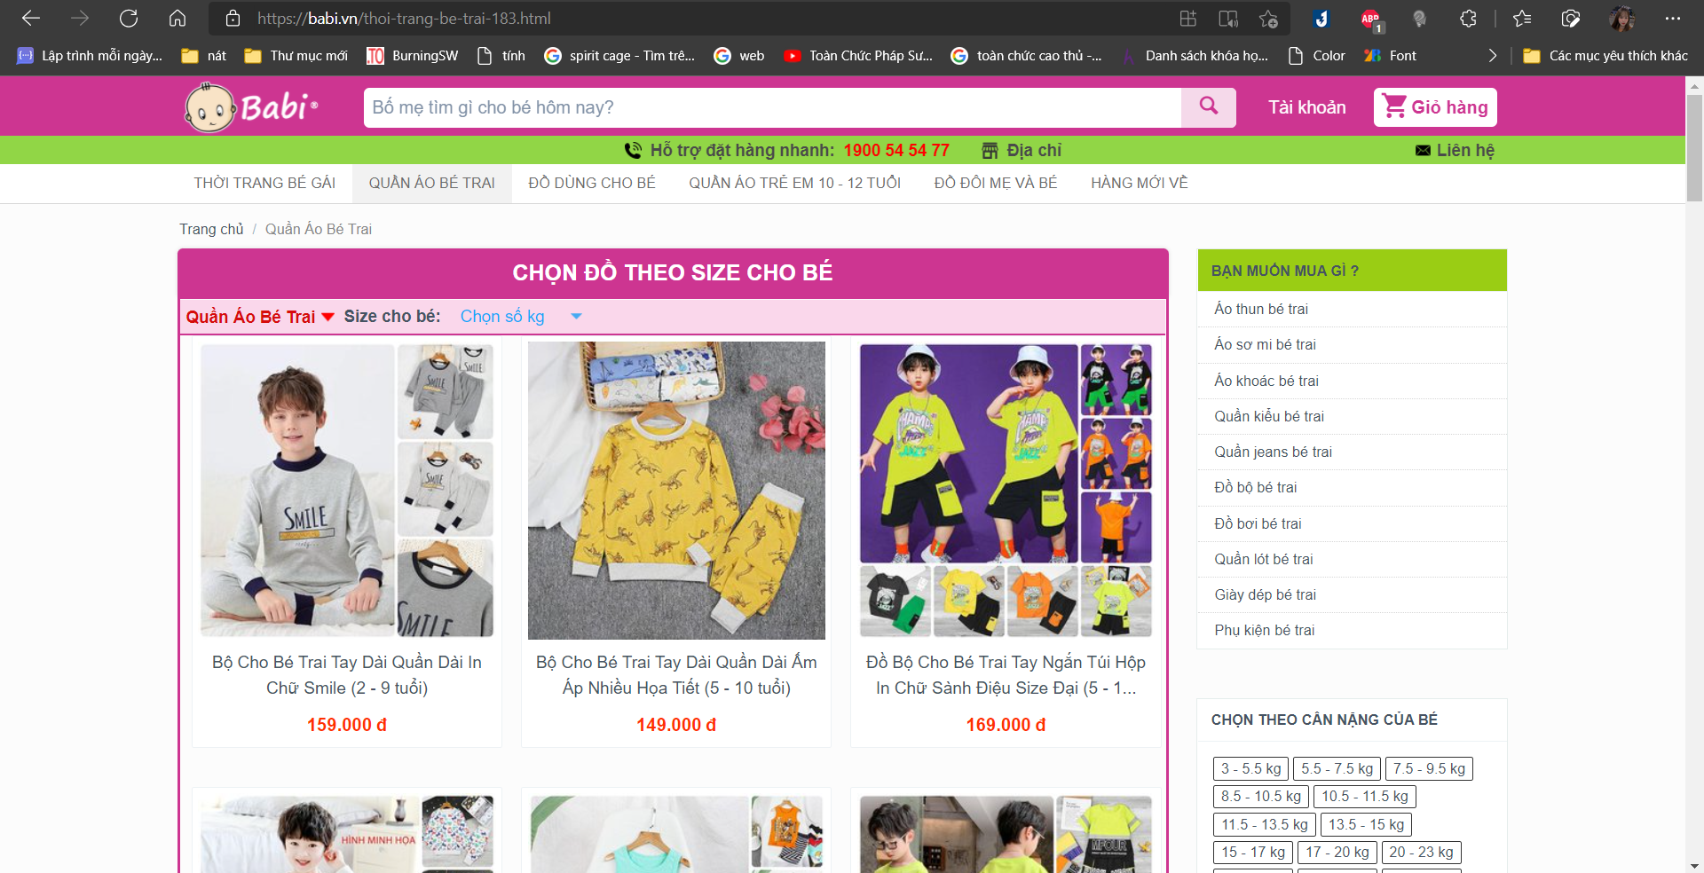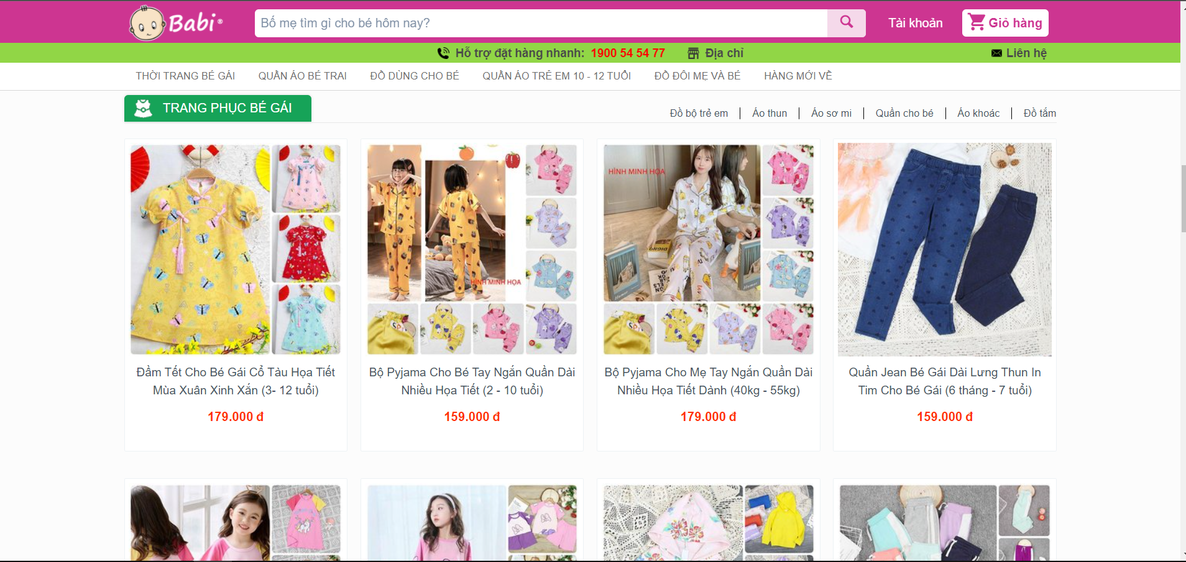

Các chức năng chính :

* Hiển thị thông tin liên quan đến danh mục gồm ảnh, tên, mô tả
* Hiển thị danh sách sản phẩm có phân trang theo danh mục.
* Hiển thị danh sách danh mục sản phẩm
* Xem thông tin chi tiết sản phẩm
* Thêm sản phẩm vào giỏ hàng.

### 1.1.3 Trang chi tiết sản phẩm

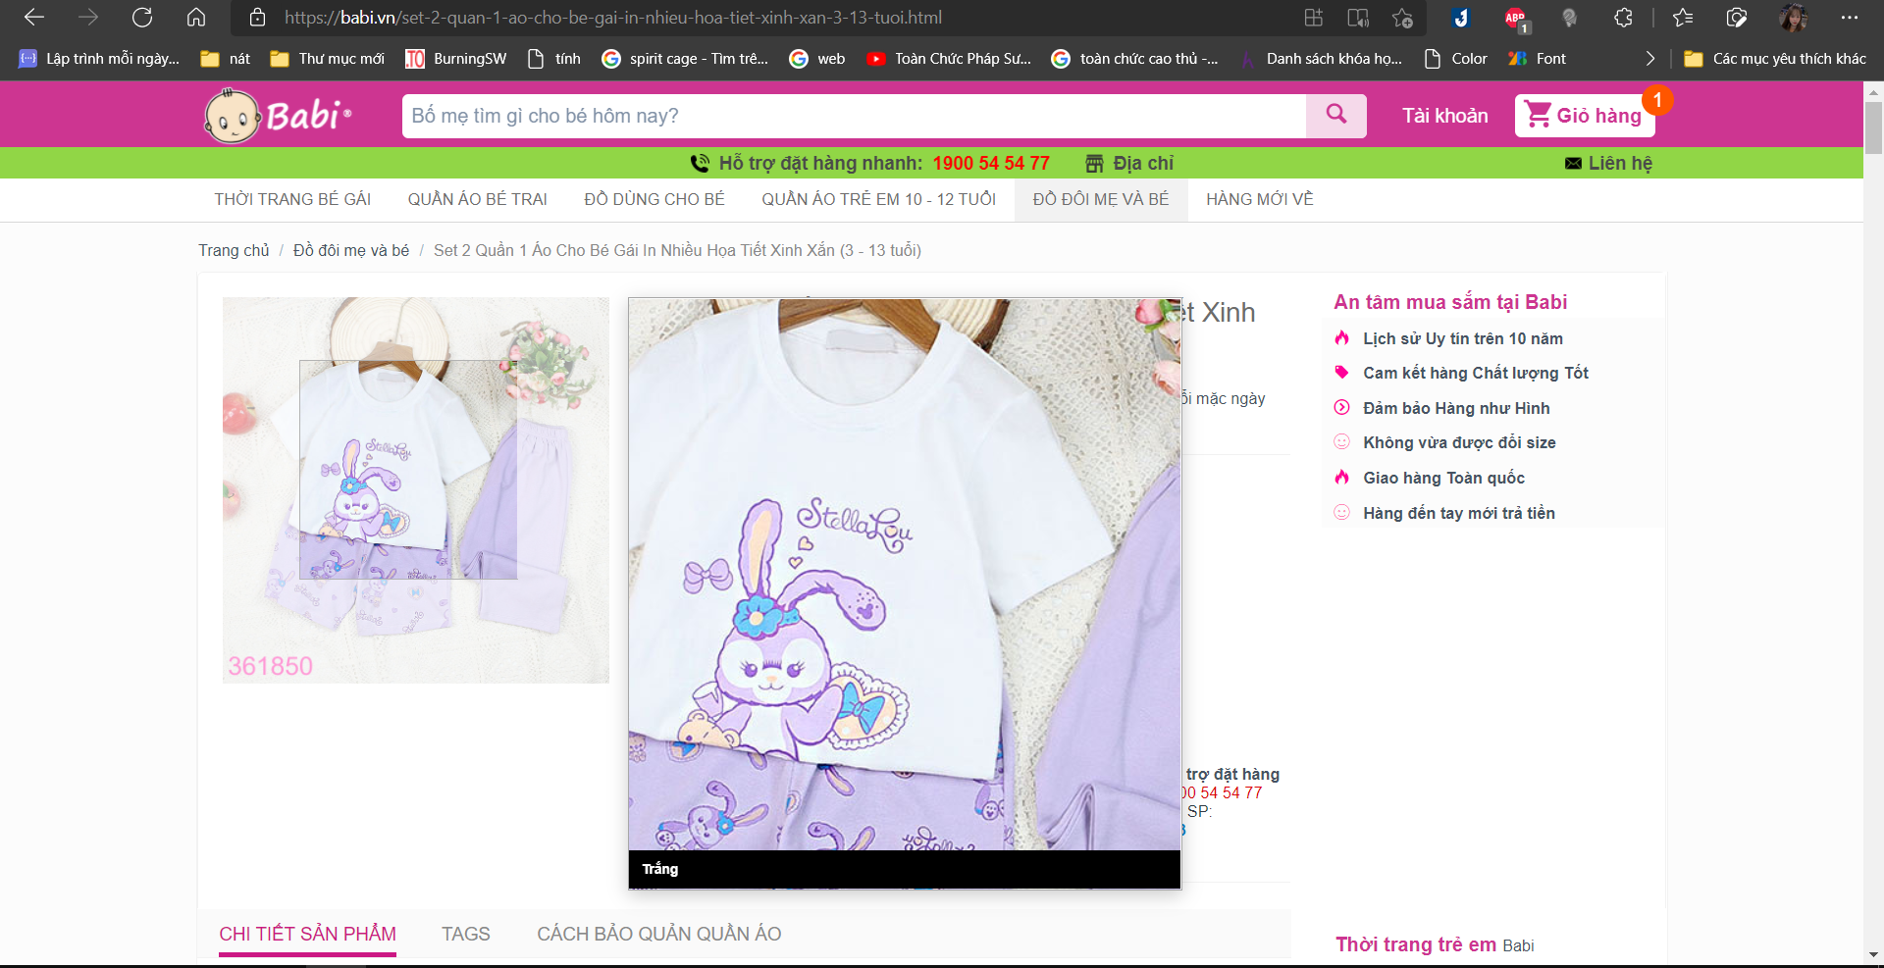

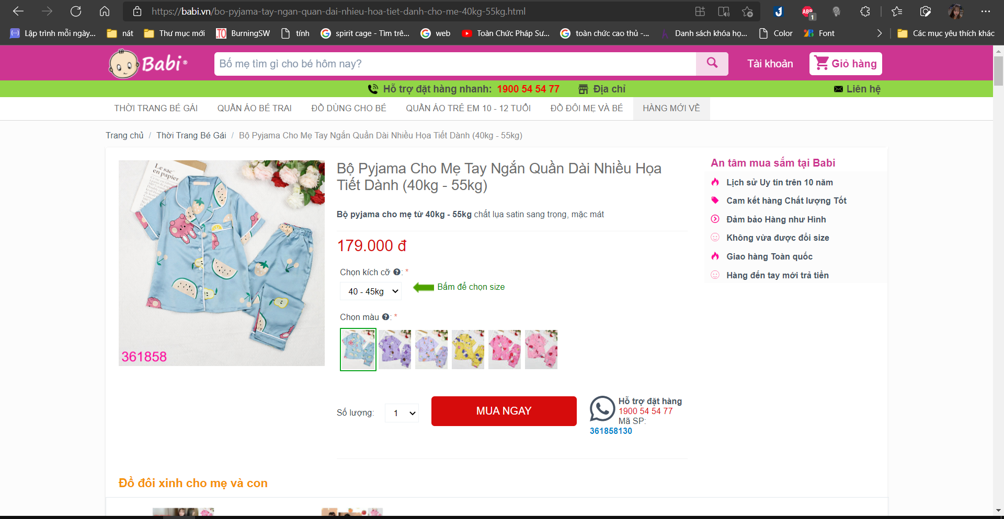

Các chức năng chính :

* Hiển thị thông tin chi tiết sản phẩm : mã sản phẩm, hãng sản xuất, xuất xứ, mô tả chi tiết, tình trạng, giá bán, số lượng đã mua, phí vận chuyển, đánh giá…
* Xem sản phẩm mua nhiều
* Đặt hàng

### 1.1.4 Trang đăng nhập

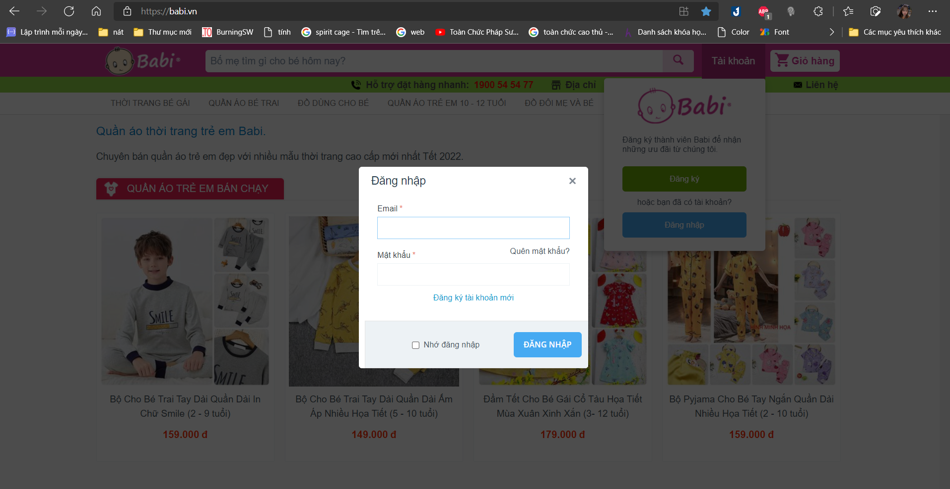

### 1.1.5 Trang đăng kí

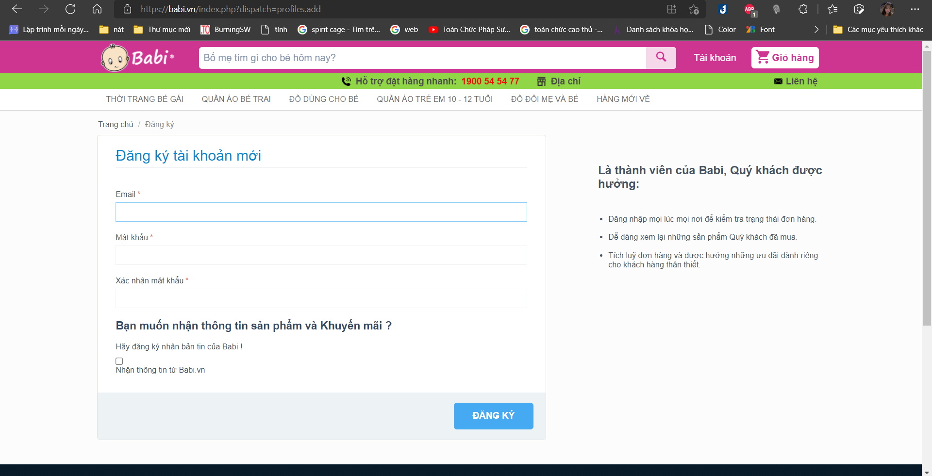

### 1.1.6 Trang giỏ hàng

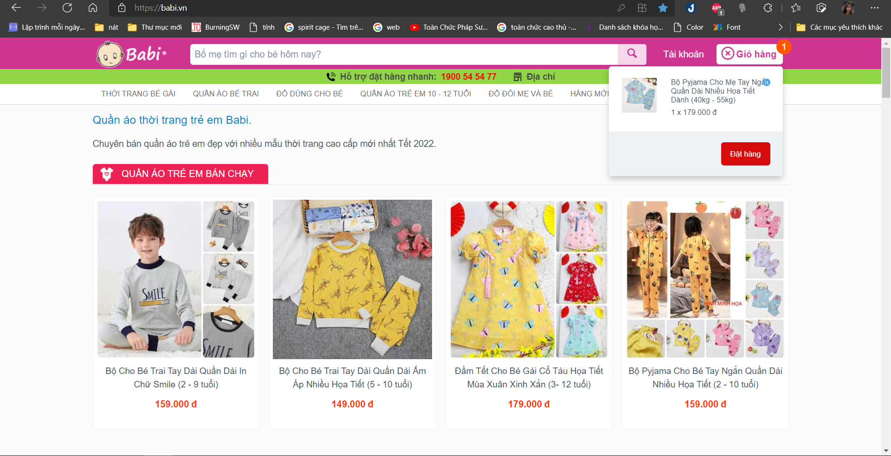

### 1.1.7 Trang đặt hàng

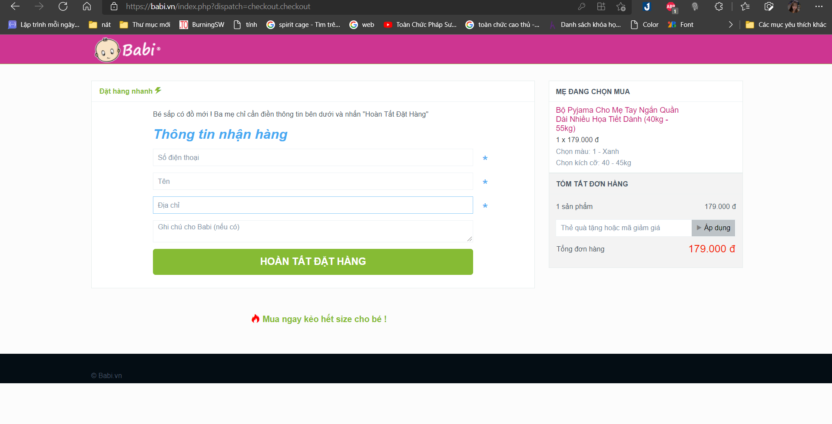

### 1.1.8 Trang giới thiệu

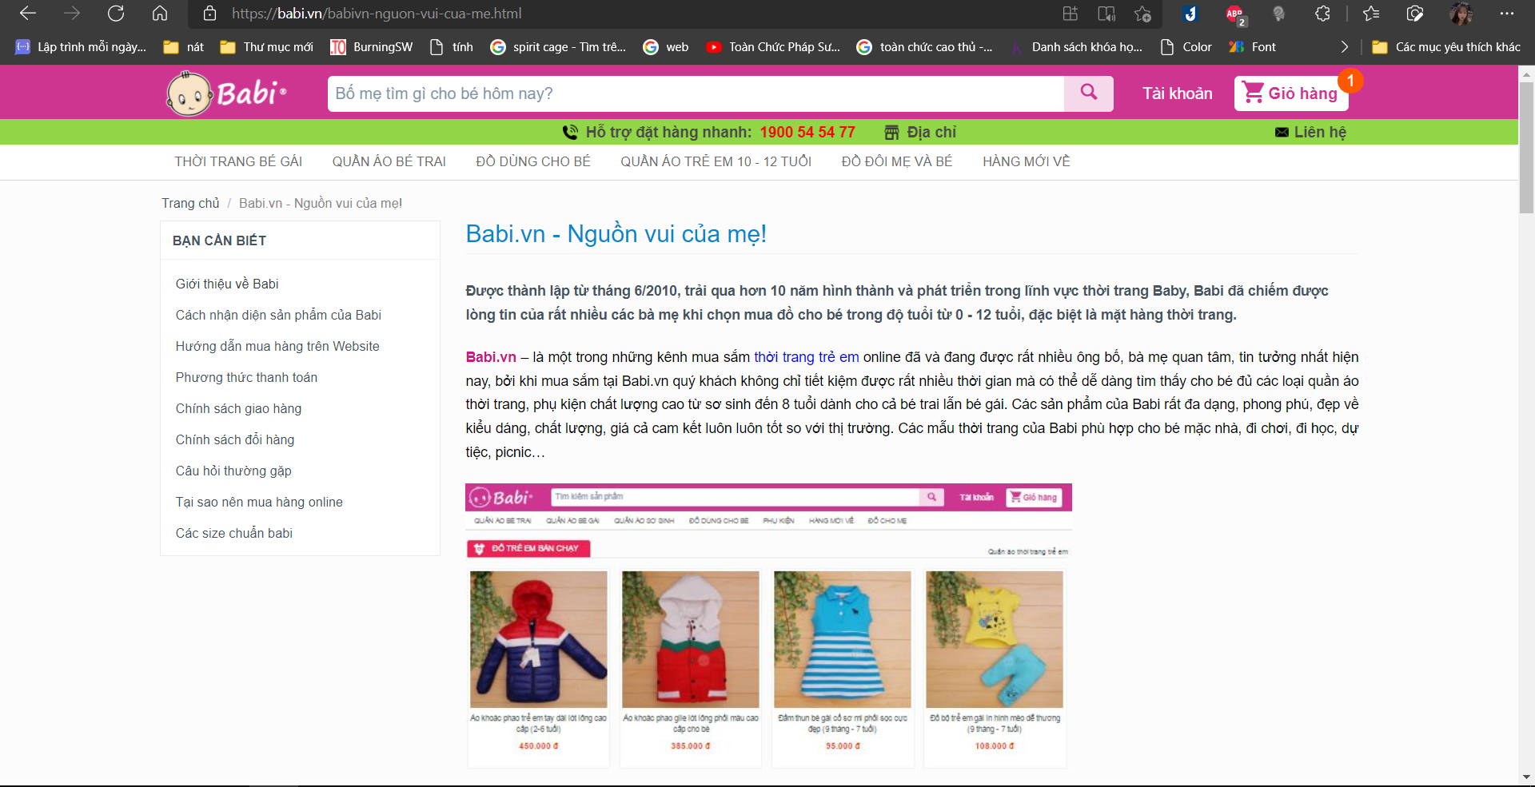

### 1.1.9 Trang tin tức-bài viết

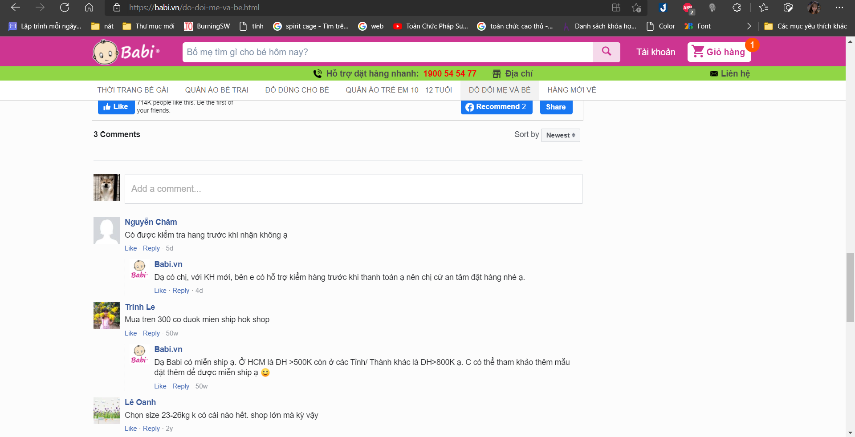

### 1.1.10 Trang liên hệ khách hàng

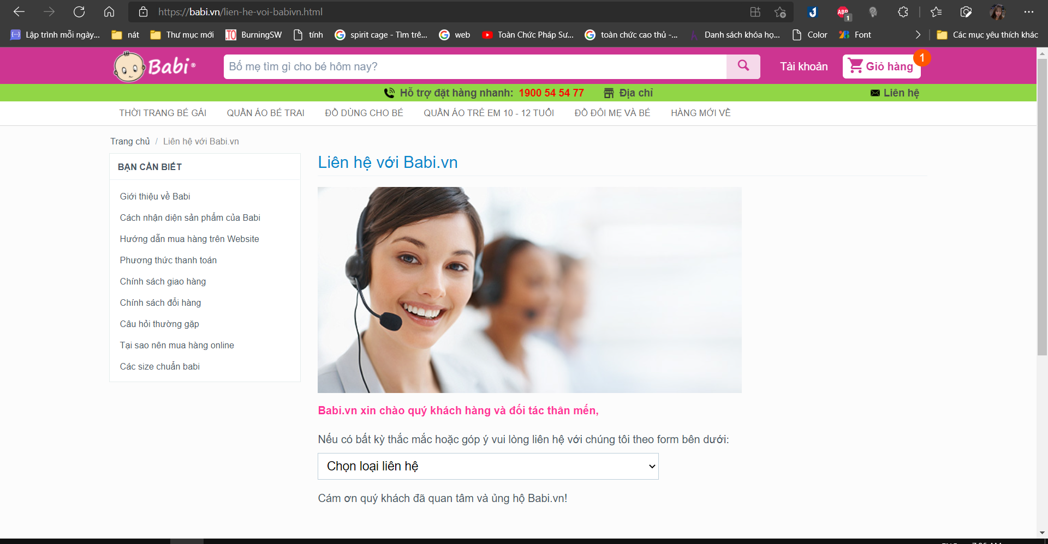

## Thiết kế cơ sở dữ liệu

### Quan hệ giữa các bảng trong CSDL

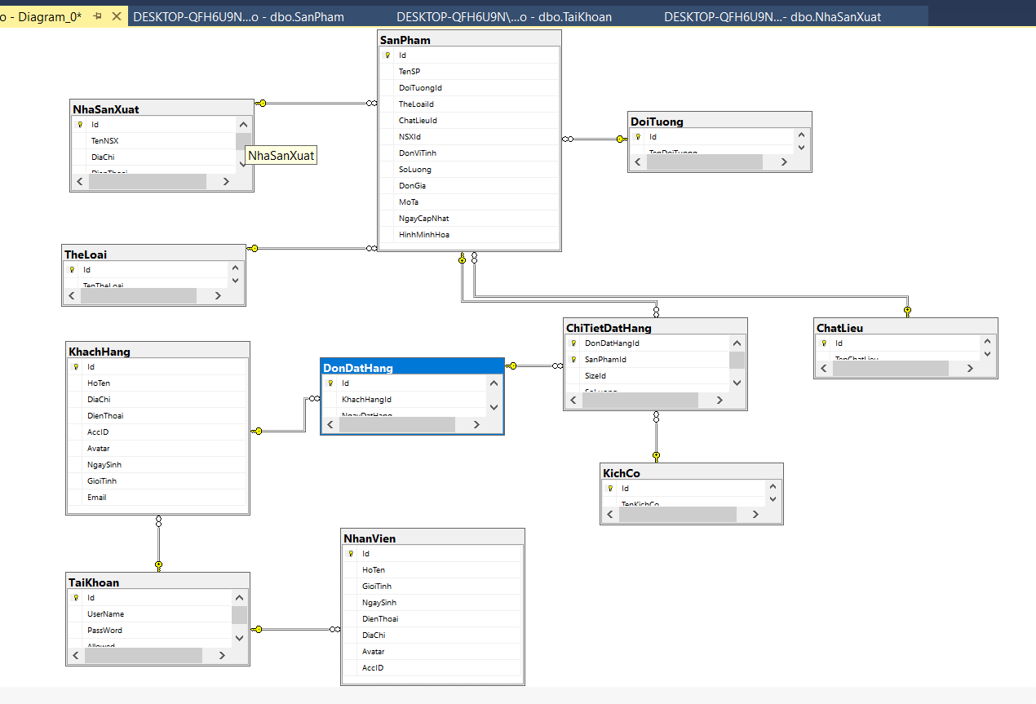

### Cấu trúc các bảng trong CSDL

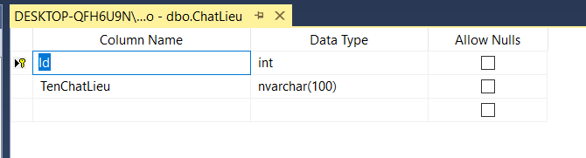

Chất liệu

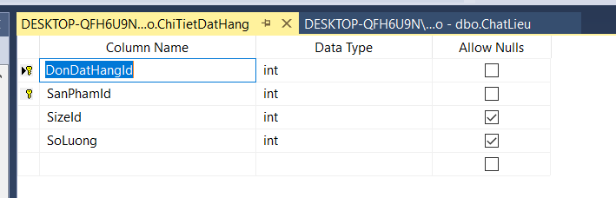Chi tiết đặt hàng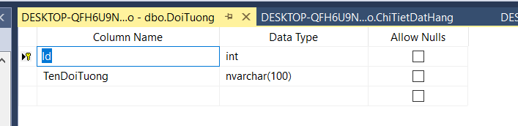

Đối tượng

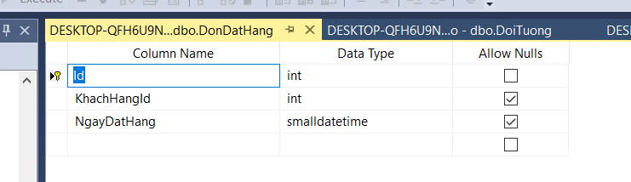Đơn đặt hàng

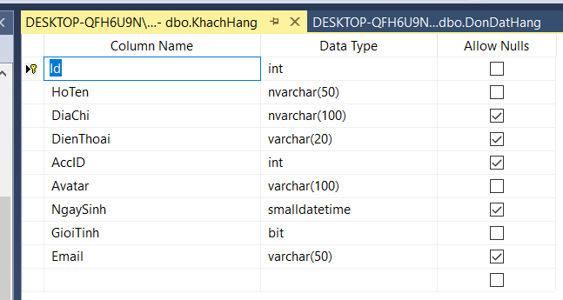

Khách hàng

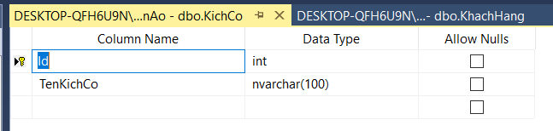Kích cỡ

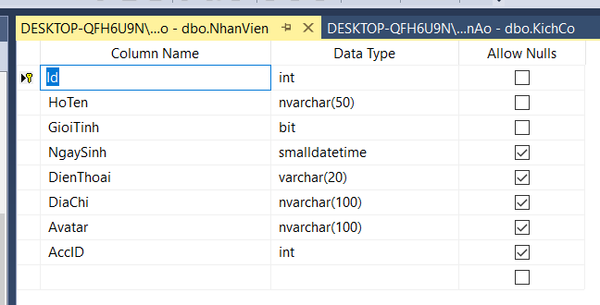Nhân viên

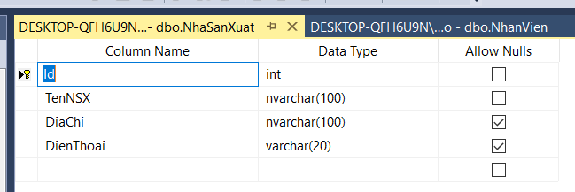Nhà sản xuất

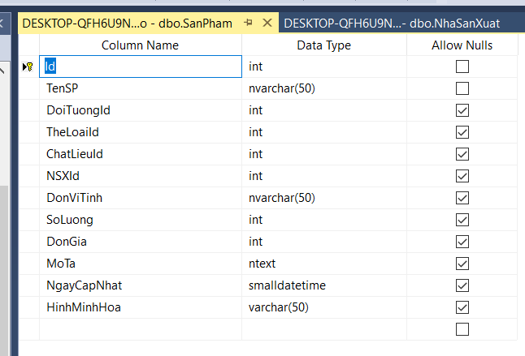

Sản phẩm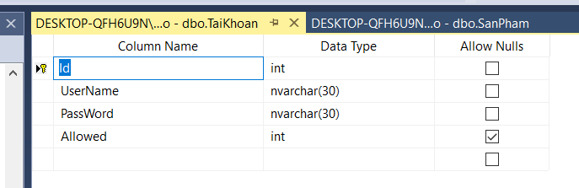

Tài khoản

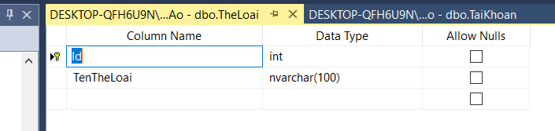Thể loại

## Thiết kế và cài đặt chương trình

### Thiết kế giao diện

#### Giao diện người dùng

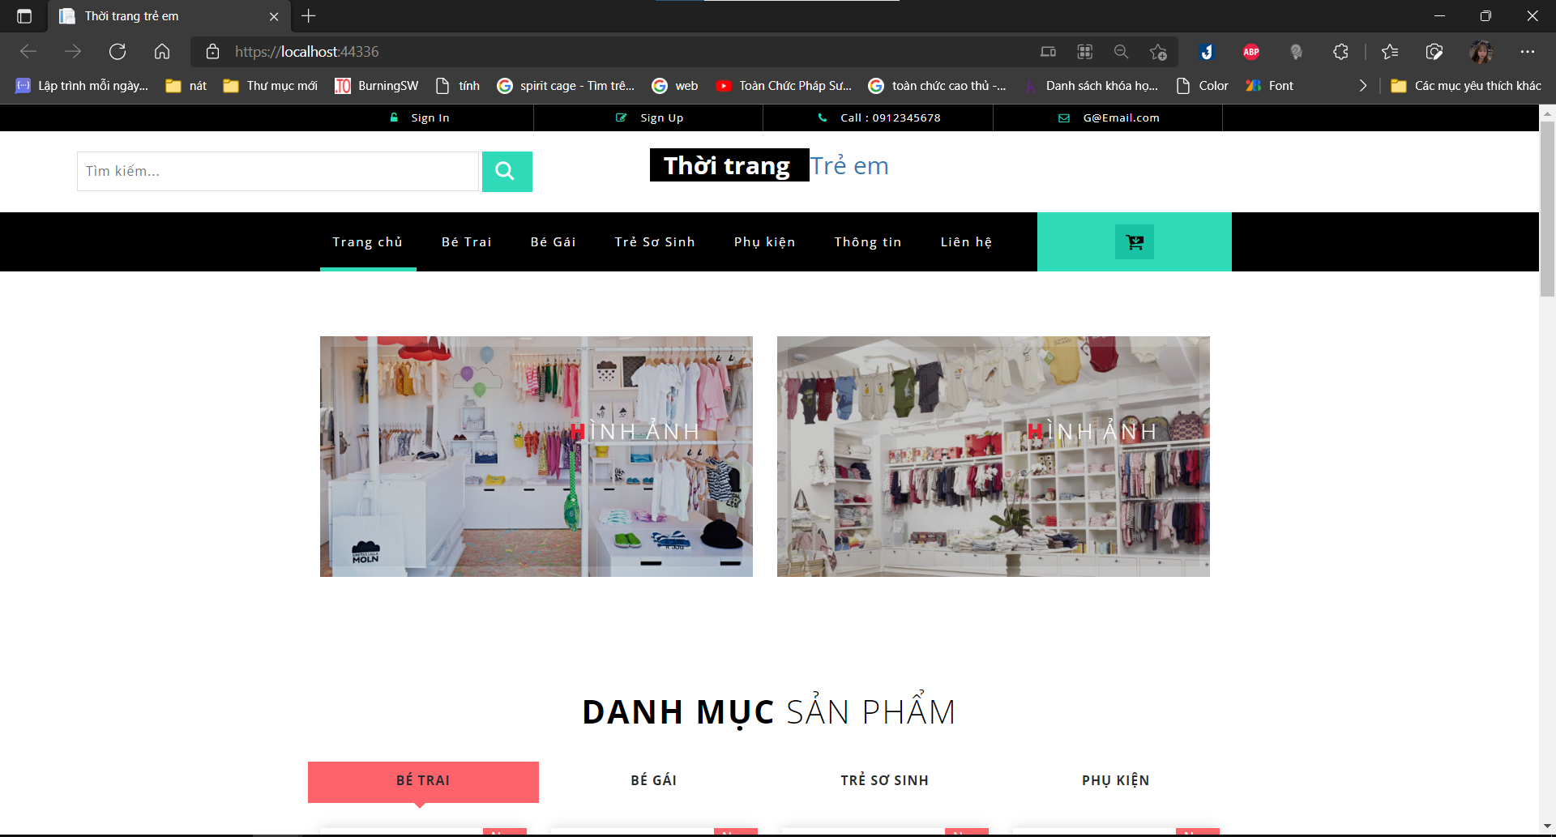

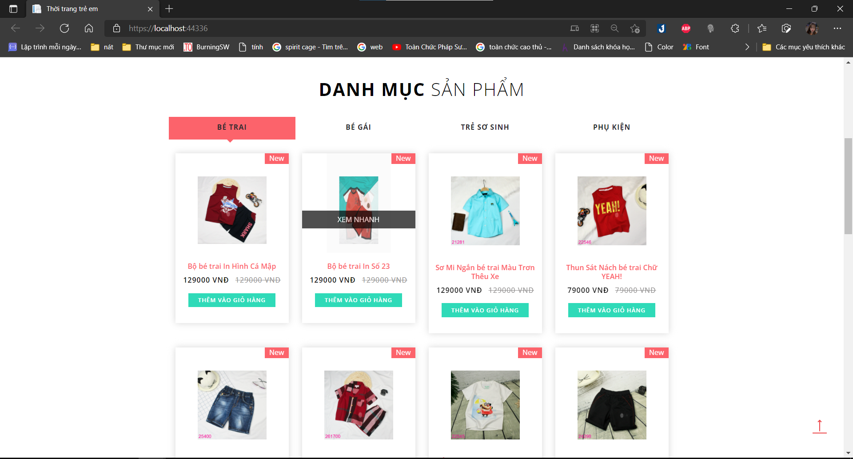

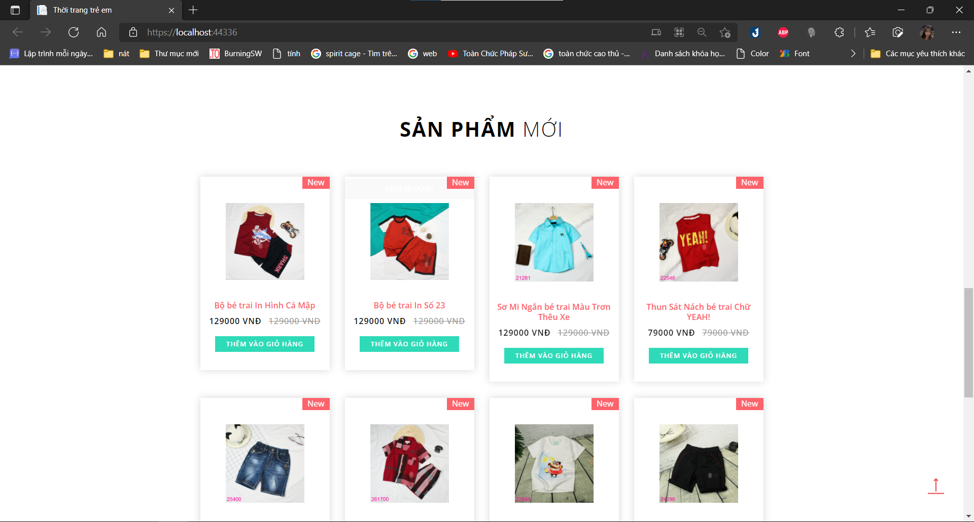

Trang chủ

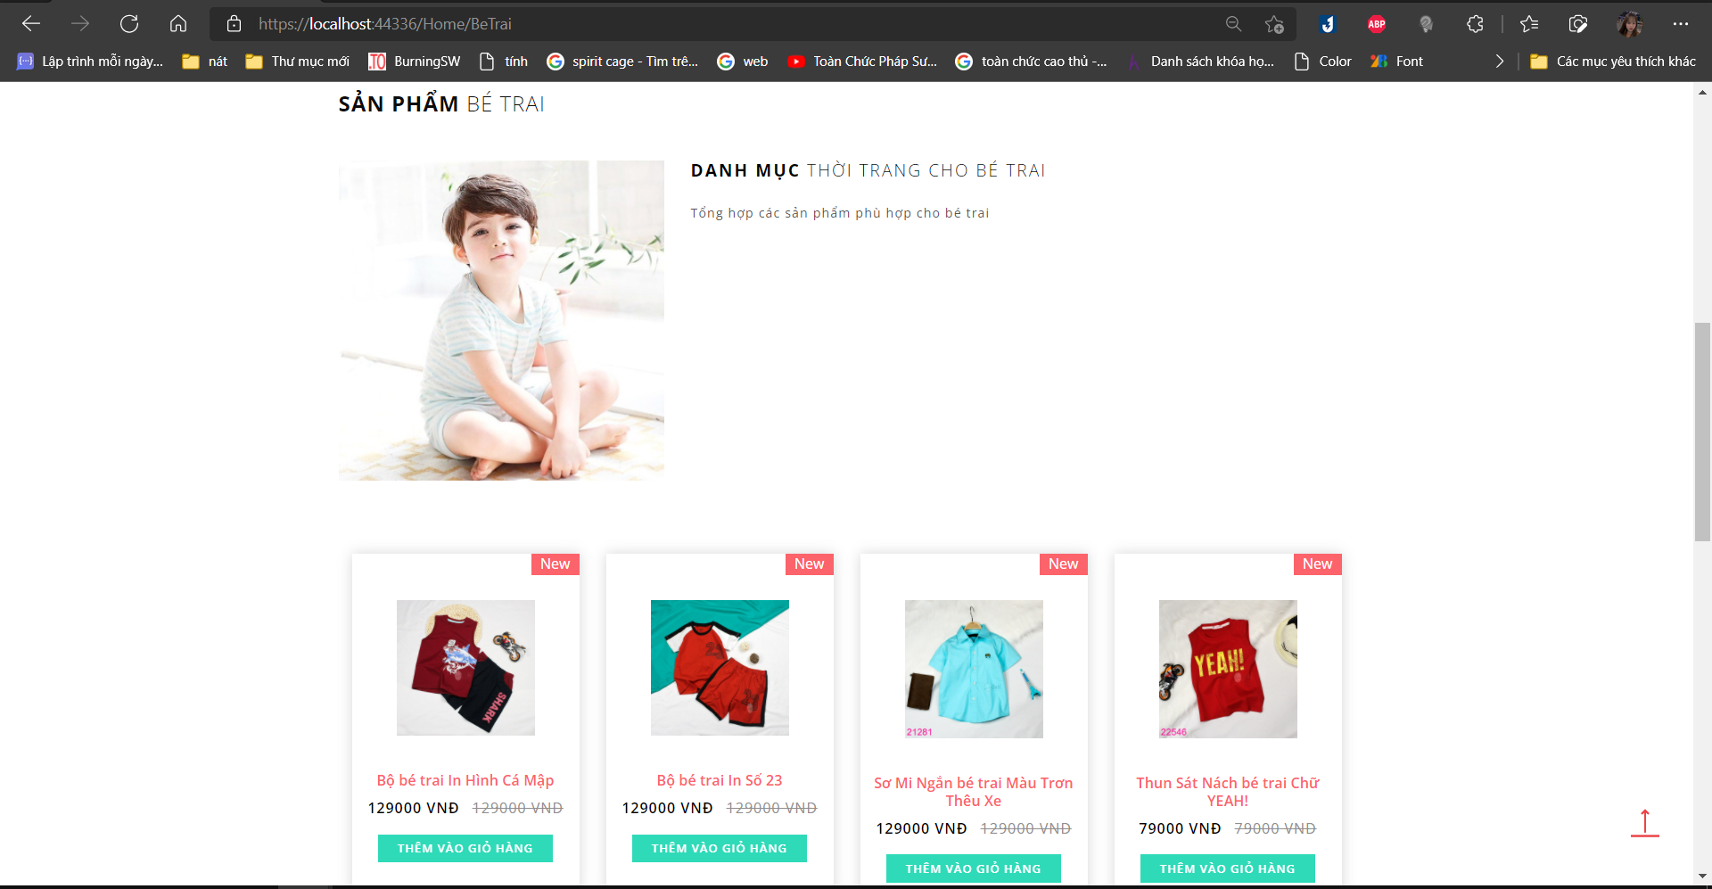

Sản phẩm theo danh mục

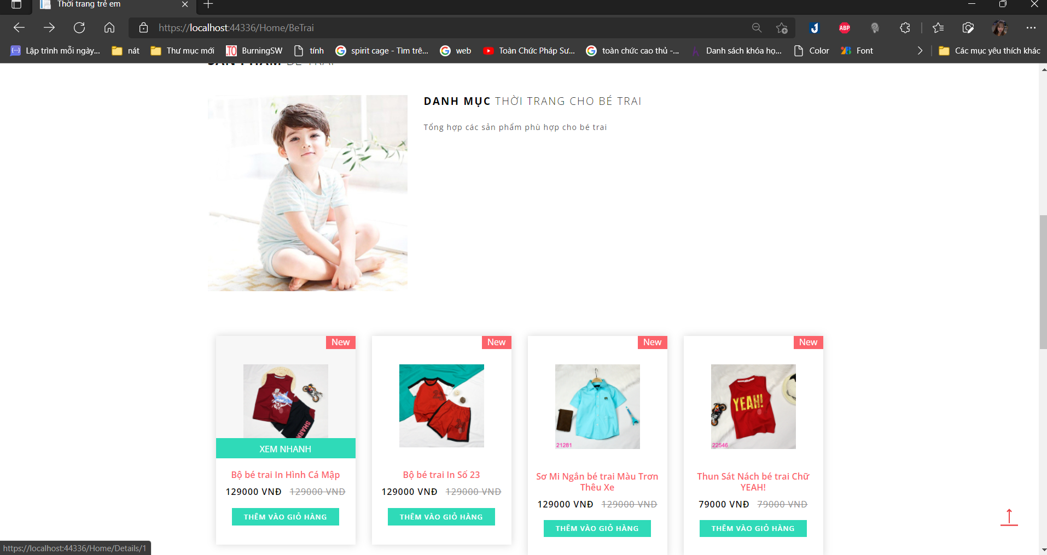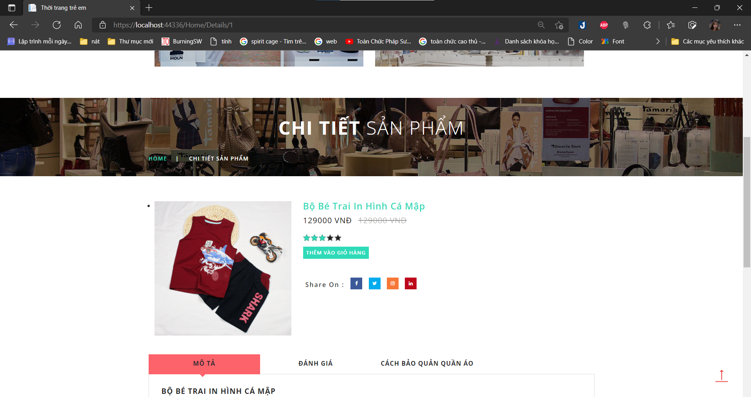

Chi tiết sản phẩm

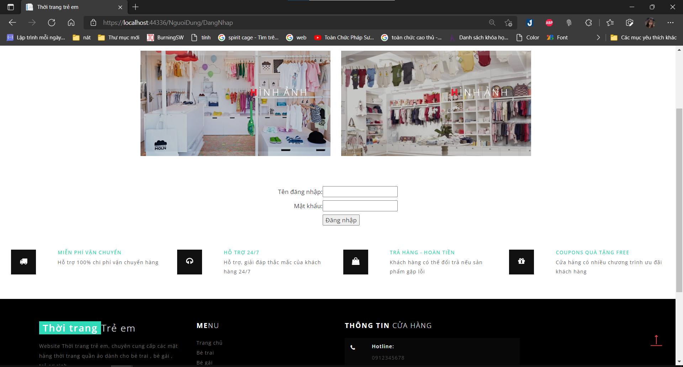

Đăng nhập

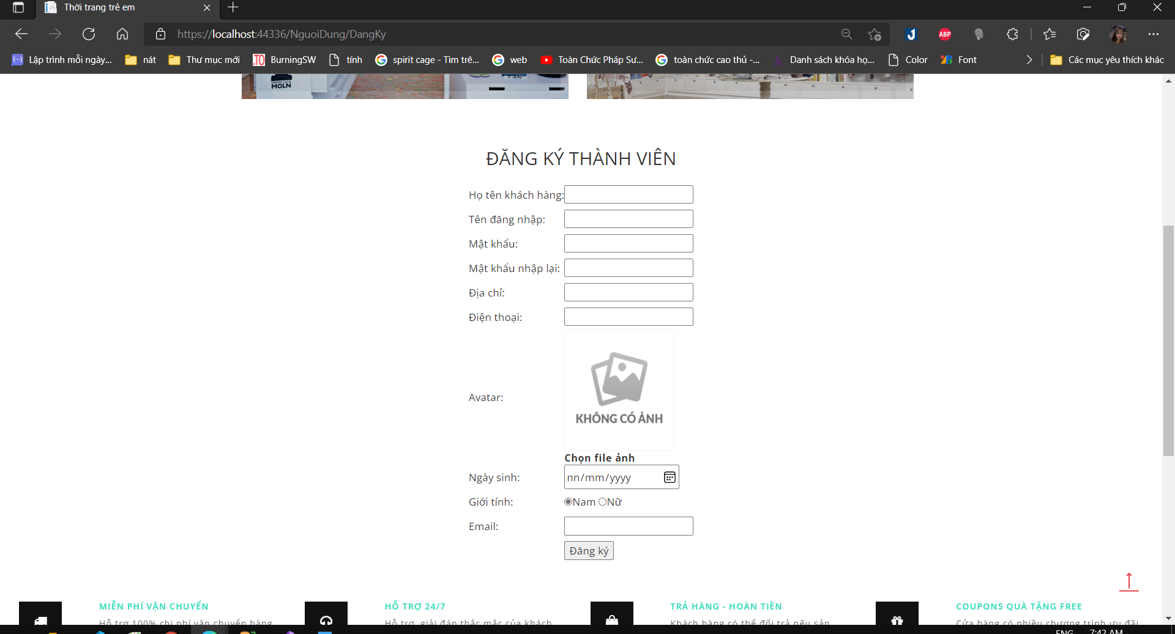

Trang đăng kí

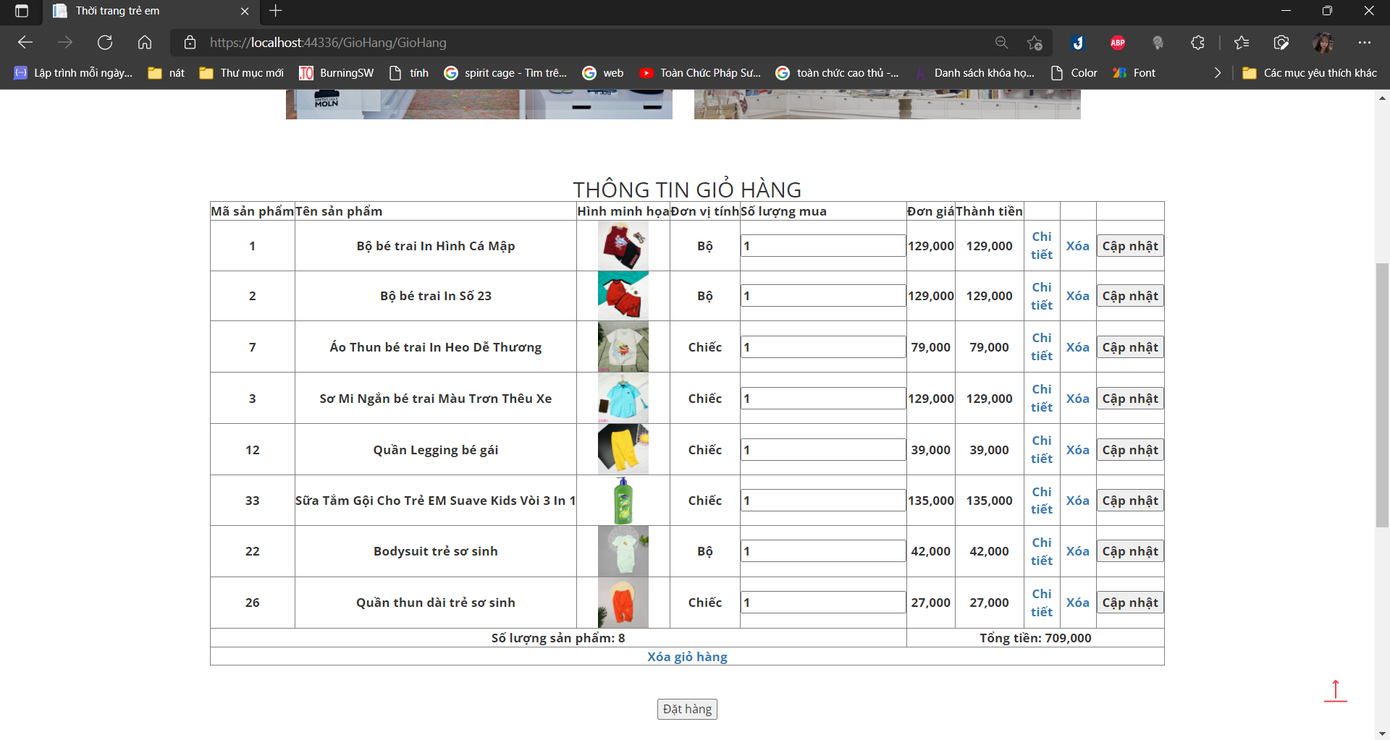

Giỏ hàng

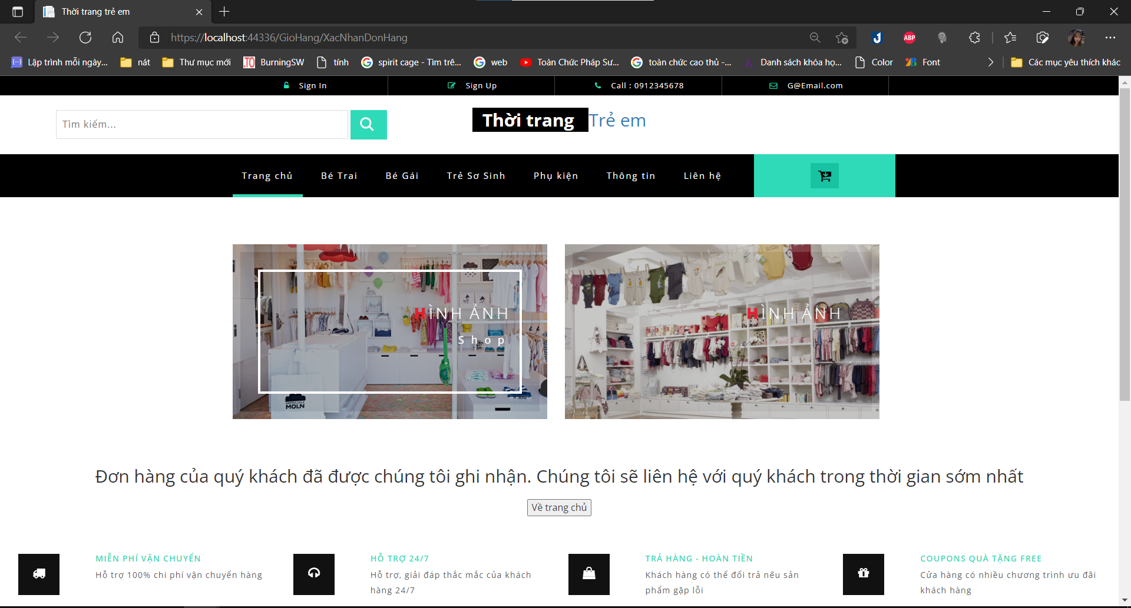

Đặt hàng thành công

#### Giao diện người quản trị

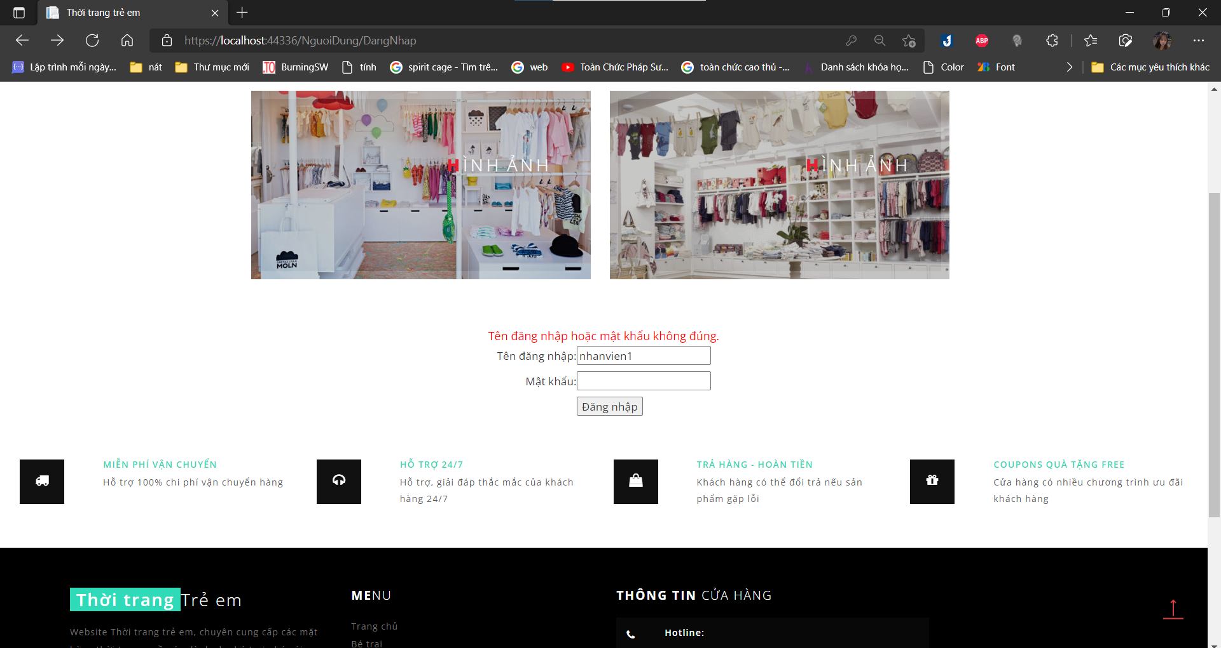

Đăng nhập

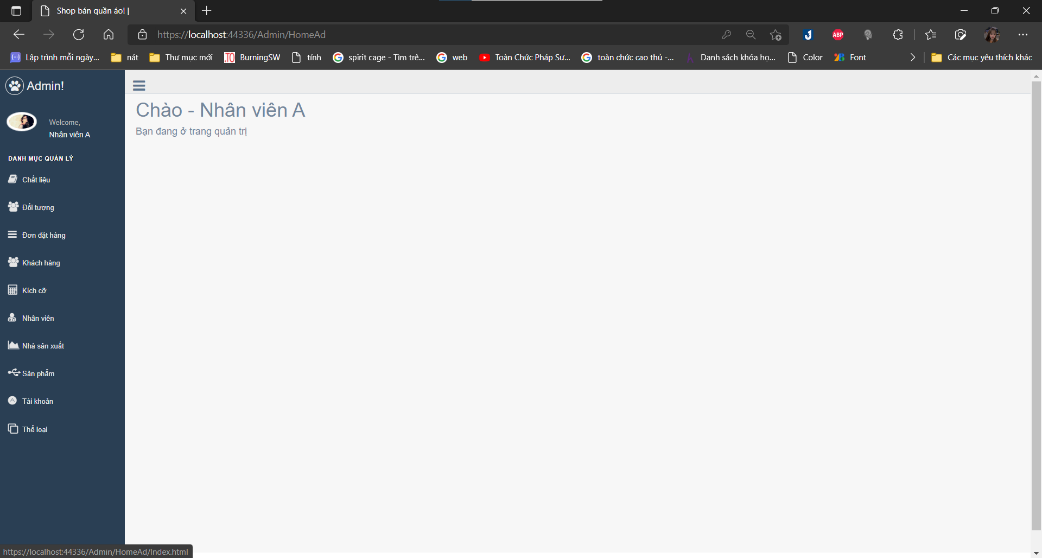

Trang chủ

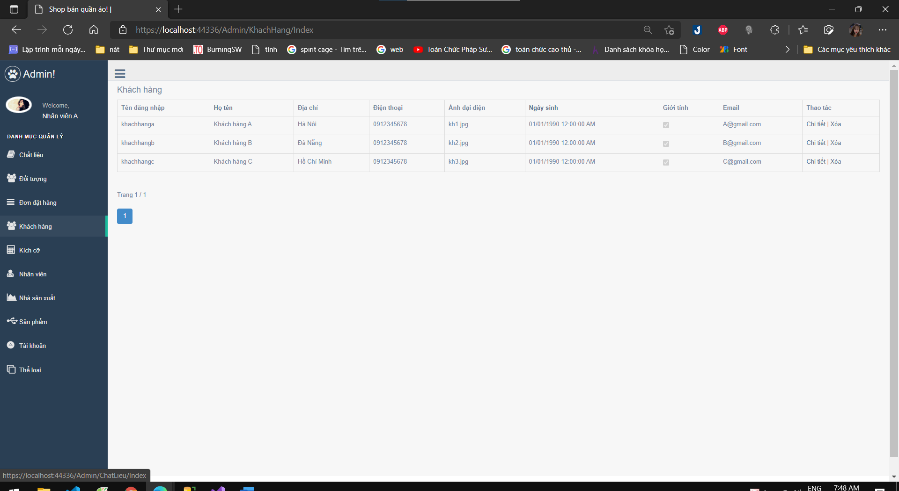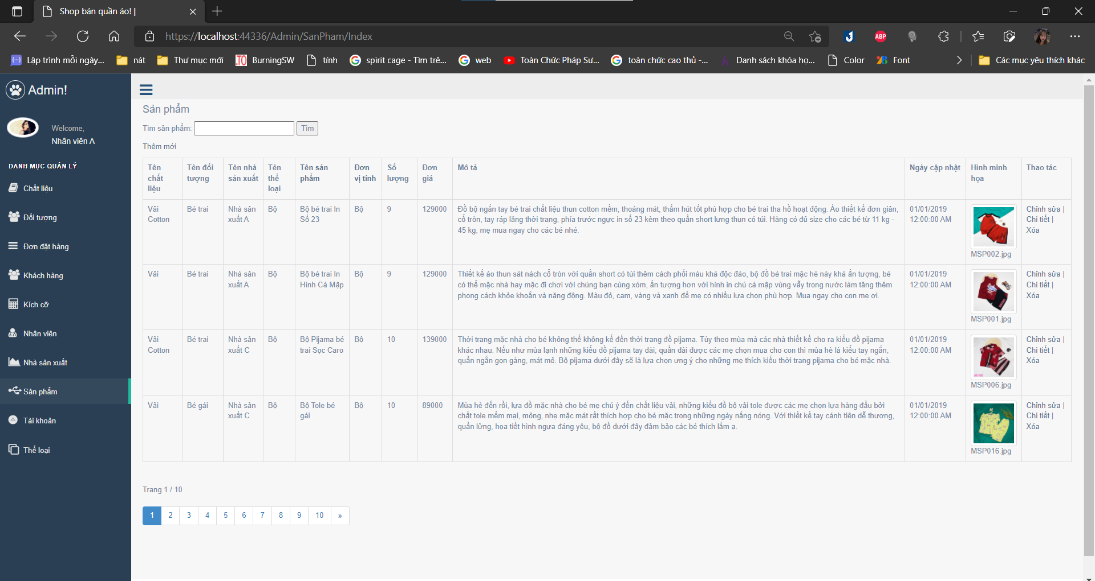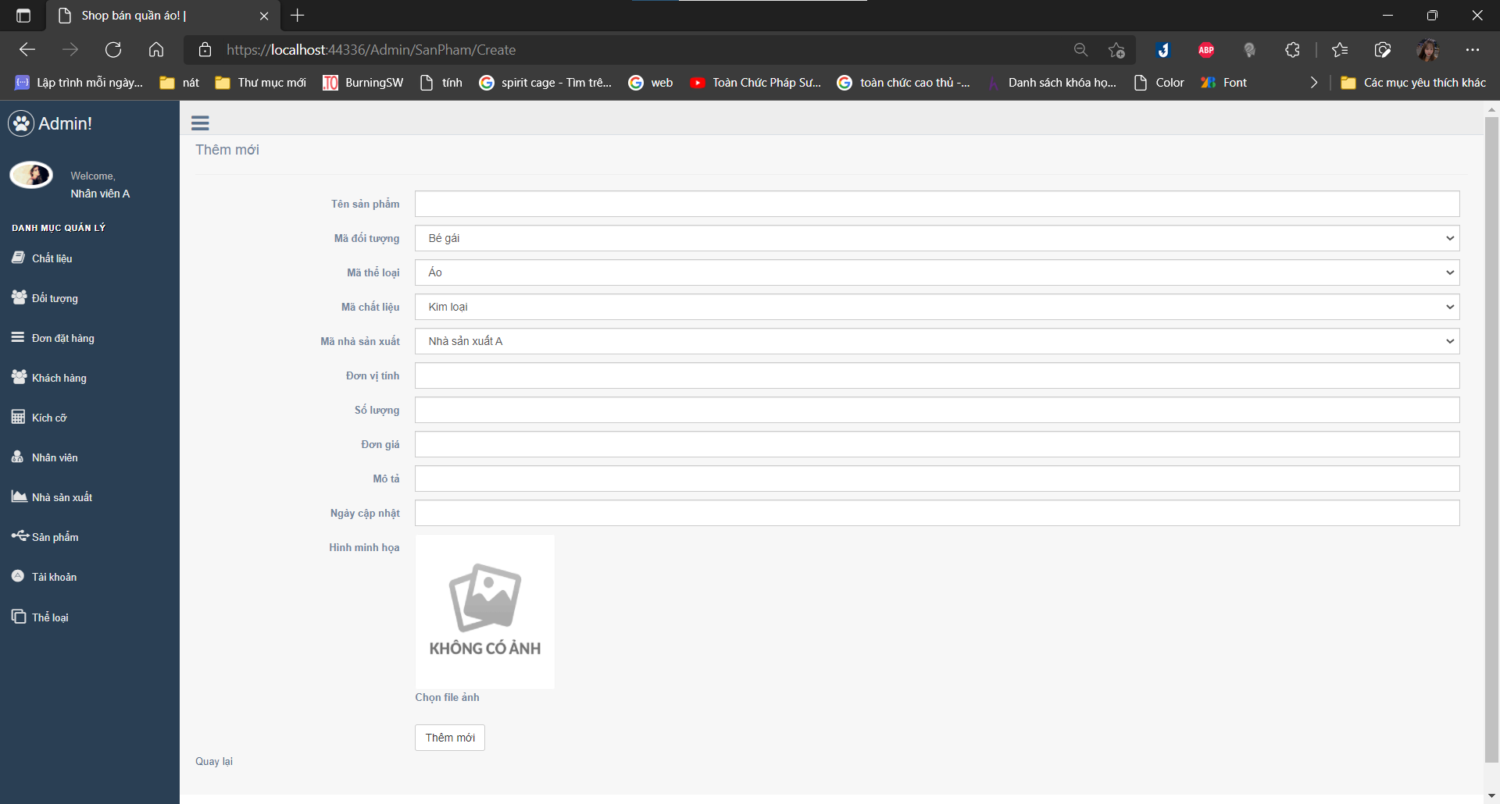

Một vài giao diện của trang quản trị

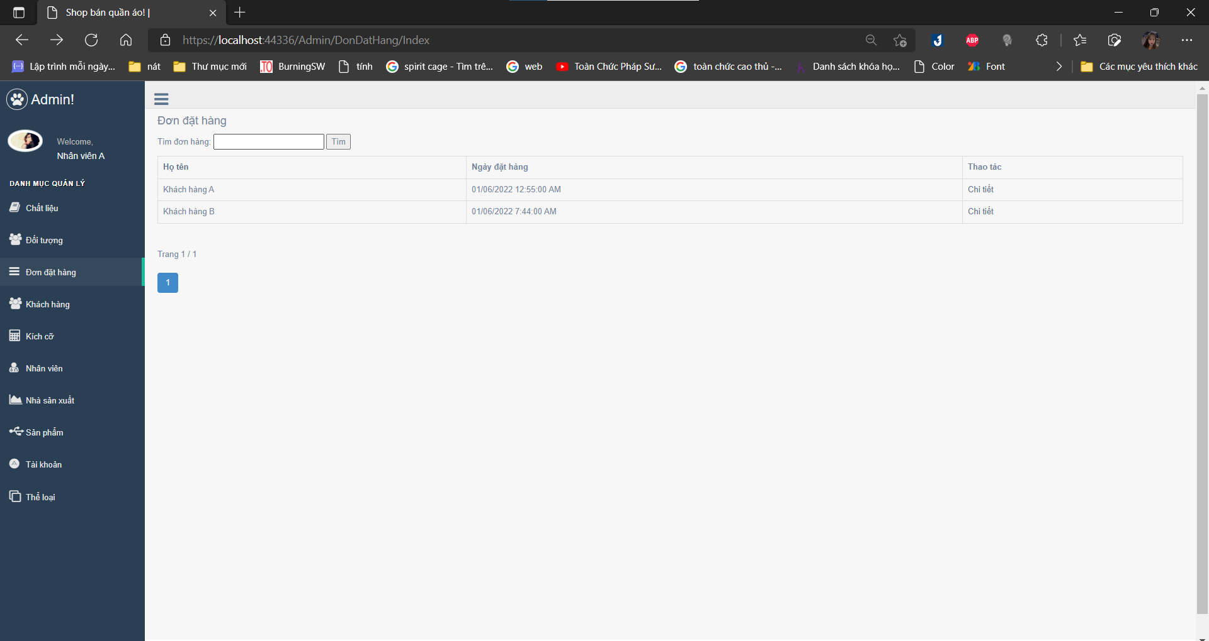

Đơn hàng

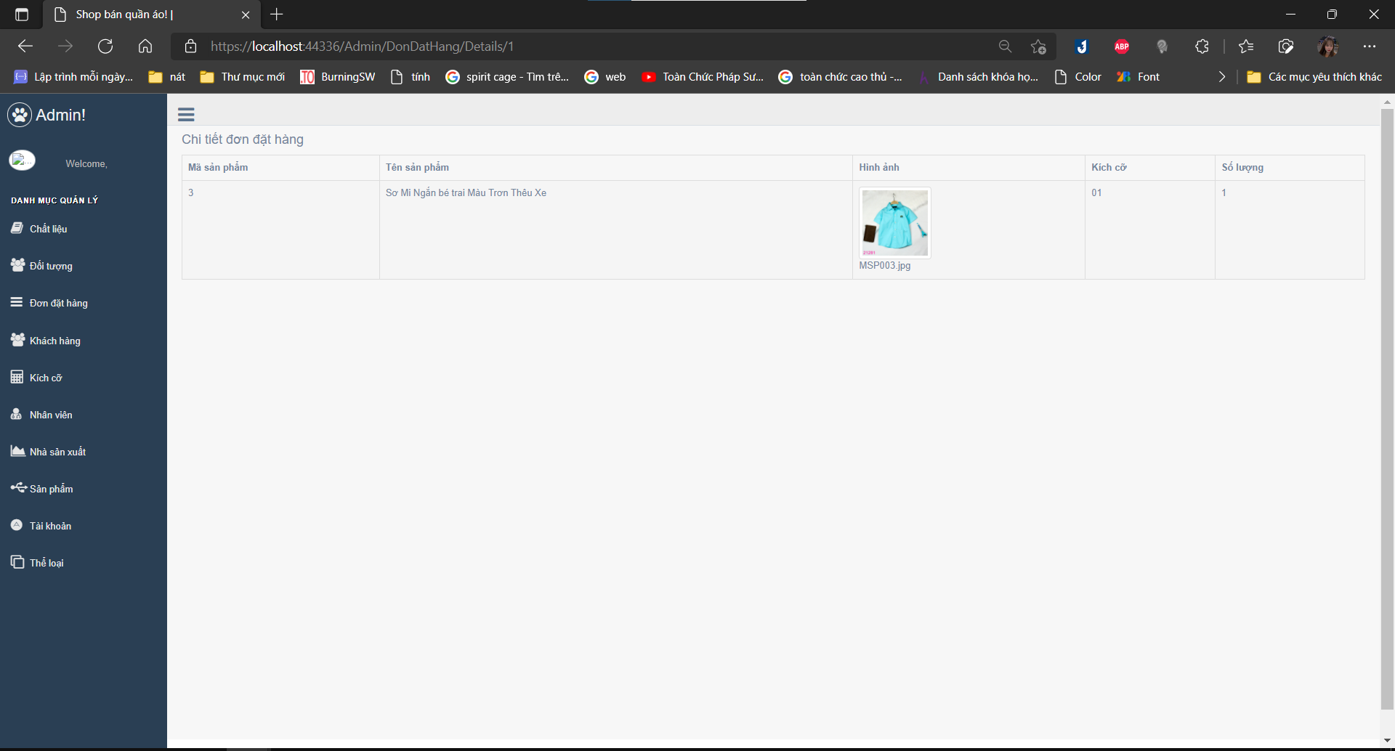

Chi tiết hóa đơn đặt hàng

### Cài đặt chương trình

#### Cấu trúc dự án

Sử dụng mô hình MVC(Model-View-Controller). Trong dự án sử dụng Area-một khái niệm xuất hiện trong ASP.NET MVC 2. Area cho phép chia các Models, Controllers, Views tới các nhóm khác nhau ví dụ như Administator, Users…trong một solution độc lập.

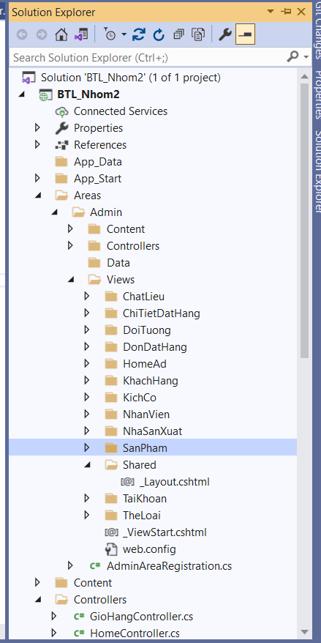

#### Code C# của một số chức năng chính

|  |  |
| --- | --- |
| Code giỏ hàng | using BTL_Nhom2.Models;  using System;  using System.Collections.Generic;  using System.Linq;  using System.Web;  using System.Web.Mvc;  namespace BTL_Nhom2.Controllers  {  public class GioHangController : Controller  {  ShopQuanAo db = new ShopQuanAo();  public List<GioHang> LayGioHang()  {  List<GioHang> dsHang = Session["GioHang"] as List<GioHang>;  if (dsHang == null)  {  dsHang = new List<GioHang>();  Session["GioHang"] = dsHang;  }  return dsHang;  }  public ActionResult ThemGioHang(int maSP, string strURL)  {  List<GioHang> dsHang = LayGioHang();  GioHang sp = dsHang.Find(n => n.iSPId == maSP);  if (sp == null)  {  sp = new GioHang(maSP);  dsHang.Add(sp);  return Redirect(strURL);  }  else  {  sp.iSoLuong++;  return Redirect(strURL);  }  }  private int TongSL()  {  int iTongSL = 0;  List<GioHang> dsHang = Session["GioHang"] as List<GioHang>;  if (dsHang != null)  {  iTongSL = dsHang.Sum(s => s.iSoLuong);  }  return iTongSL;  }  private double TongTien()  {  double dTongTien = 0;  List<GioHang> dsHang = Session["GioHang"] as List<GioHang>;  if (dsHang != null)  {  dTongTien = dsHang.Sum(s => s.dThanhTien);  }  return dTongTien;  }  public ActionResult GioHang()  {  List<GioHang> dsHang = LayGioHang();  if (dsHang.Count == 0)  {  return RedirectToAction("Index", "Home");  }  ViewBag.TongSL = TongSL();  ViewBag.TongTien = TongTien();  return View(dsHang);  }  public ActionResult XoaGioHang(int maSP)  {  List<GioHang> dsHang = LayGioHang();  GioHang sp = dsHang.SingleOrDefault(s => s.iSPId == maSP);  if (sp != null)  {  dsHang.RemoveAll(n => n.iSPId == maSP);  return RedirectToAction("GioHang");  }  if (dsHang.Count == 0)  {  return RedirectToAction("Index", "Home");  }  return RedirectToAction("GioHang");  }  public ActionResult CapNhatGioHang(int maSP, FormCollection f)  {  List<GioHang> dsHang = LayGioHang();  GioHang sp = dsHang.SingleOrDefault(s => s.iSPId == maSP);  if (sp != null)  {  SanPham s = db.SanPhams.SingleOrDefault(x => x.Id == maSP);  int slMua = int.Parse(f["txtSoLuong"].ToString());  if (slMua > s.SoLuong)  {  sp.iSoLuong = (int)s.SoLuong;  }  else  {  sp.iSoLuong = int.Parse(f["txtSoLuong"].ToString());  }  }  return RedirectToAction("GioHang");  }  public ActionResult ClearGioHang()  {  List<GioHang> dsHang = LayGioHang();  dsHang.Clear();  return RedirectToAction("Index", "Home");  }  [HttpGet]  public ActionResult DatHang()  {  if (Session["TaiKhoan"] == null || Session["TaiKhoan"].ToString() == "")  {  return RedirectToAction("DangNhap", "NguoiDung");  }  if (Session["GioHang"] == null)  {  return RedirectToAction("Index", "Home");  }  List<GioHang> dsHang = LayGioHang();  ViewBag.TongSL = TongSL();  ViewBag.TongTien = TongTien();  return View(dsHang);  }  public ActionResult DatHang(FormCollection f)  {  DonDatHang ddh = new DonDatHang();  KhachHang kh = (KhachHang)Session["TaiKhoan"];  List<GioHang> dsHang = LayGioHang();  ddh.KhachHangId = kh.Id;  ddh.NgayDatHang = DateTime.Now;  db.DonDatHangs.Add(ddh);  db.SaveChanges();  foreach (var item in dsHang)  {  ChiTietDatHang ct = new ChiTietDatHang();  ct.DonDatHangId = ddh.Id;  ct.SanPhamId = item.iSPId;  ct.SoLuong = item.iSoLuong;  ct.SizeId = 1;  db.ChiTietDatHangs.Add(ct);  db.SaveChanges();  SanPham sp = db.SanPhams.SingleOrDefault(s => s.Id == item.iSPId);  sp.SoLuong -= item.iSoLuong;  db.SaveChanges();  }  Session["GioHang"] = null;  return RedirectToAction("XacNhanDonHang", "GioHang");  }  public ActionResult XacNhanDonHang()  {  return View();  }  public ActionResult Index()  {  return View();  }  }  } |
| Code người dùng | using BTL_Nhom2.Models;  using System;  using System.Collections.Generic;  using System.Linq;  using System.Web;  using System.Web.Mvc;  namespace BTL_Nhom2.Controllers  {  public class NguoiDungController : Controller  {  ShopQuanAo db = new ShopQuanAo();  public ActionResult Index()  {  return View();  }  [HttpGet]  public ActionResult DangKy()  {  return View();  }  [HttpPost]  public ActionResult DangKy(FormCollection collection, TaiKhoan tk, KhachHang kh)  {  kh.Avatar = "";  var hoten = collection["HoTenKH"];  var tendn = collection["TenDN"];  var matkhau = collection["MatKhau"];  var matkhauagain = collection["MatKhauNhapLai"];  var diachi = collection["DiaChi"];  var dienthoai = collection["DienThoai"];  var avatar = Request.Files["imgFile"];  var ngaysinh = String.Format("{0:MM/dd/yyyy}", collection["NgaySinh"]);  var gioitinh = collection["GioTinh"];  var email = collection["Email"];  if (avatar != null)  {  string fileName = System.IO.Path.GetFileName(avatar.FileName);  string uploadPath = Server.MapPath("~/Content/images/" + fileName);  avatar.SaveAs(uploadPath);  kh.Avatar = fileName;  }  else  {  ViewData["Loi7"] = "Chưa chọn ảnh đại diện.";  }  if (string.IsNullOrEmpty(hoten))  {  ViewData["Loi1"] = "Họ tên không được để trống.";  }  else if (string.IsNullOrEmpty(tendn))  {  ViewData["Loi2"] = "Vui lòng nhập tên đăng nhập.";  }  else if (string.IsNullOrEmpty(matkhau))  {  ViewData["Loi3"] = "Vui lòng nhập mật khẩu.";  }  else if (string.IsNullOrEmpty(matkhauagain))  {  ViewData["Loi4"] = "Vui lòng nhập lại mật khẩu.";  }  else if (matkhau != matkhauagain)  {  ViewData["Loi4"] = "Mật khẩu không khớp.";  }  else if (string.IsNullOrEmpty(diachi))  {  ViewData["Loi5"] = "Vui lòng nhập địa chỉ.";  }  else if (string.IsNullOrEmpty(dienthoai))  {  ViewData["Loi6"] = "Vui lòng nhập số điện thoại.";  }  else if (string.IsNullOrEmpty(ngaysinh))  {  ViewData["Loi8"] = "Vui lòng nhập ngày sinh.";  }  else if (string.IsNullOrEmpty(email))  {  ViewData["Loi9"] = "Vui lòng nhập email.";  }  else  {  tk.UserName = tendn;  tk.PassWord = matkhau;  tk.Allowed = 0;  db.TaiKhoans.Add(tk);  db.SaveChanges();  TaiKhoan t = db.TaiKhoans.SingleOrDefault(x => x.UserName == tendn);  kh.HoTen = hoten;  kh.DiaChi = diachi;  kh.DienThoai = dienthoai;  kh.AccID = t.Id;  kh.NgaySinh = DateTime.Parse(ngaysinh);  if (gioitinh == "Nam")  {  kh.GioiTinh = true;  }  else  {  kh.GioiTinh = false;  }  kh.Email = email;  db.KhachHangs.Add(kh);  db.SaveChanges();  }  return this.DangKy();  }  [HttpGet]  public ActionResult DangNhap()  {  return View();  }  [HttpPost]  public ActionResult DangNhap(FormCollection collection)  {  var tendn = collection["TenDN"];  var matkhau = collection["MatKhau"];  if (string.IsNullOrEmpty(tendn))  {  ViewData["Loi1"] = "Vui lòng nhập tên đăng nhập";  }  else if (string.IsNullOrEmpty(matkhau))  {  ViewData["Loi2"] = "Vui lòng nhập mật khẩu";  }  else  {  TaiKhoan tk = db.TaiKhoans.SingleOrDefault(t => t.UserName == tendn && t.PassWord == matkhau);  if (tk != null)  {  if (tk.Allowed == 1)  {  NhanVien nv = db.NhanViens.SingleOrDefault(n => n.AccID == tk.Id);  Session["NhanVien"] = nv;  Session["UserName"] = nv.HoTen;  Session["Avatar"] = nv.Avatar;  return RedirectToAction("Index", "Admin/HomeAd");  }  else  {  KhachHang kh = db.KhachHangs.SingleOrDefault(k => k.AccID == tk.Id);  Session["TaiKhoan"] = kh;  return RedirectToAction("Index", "Home");  }  }  else  {  ViewBag.ThongBao = "Tên đăng nhập hoặc mật khẩu không đúng.";  }  }  return View();  }  }  } |
| Code controller Home | using BTL_Nhom2.Models;  using System.Linq;  using System.Web.Mvc;  using System.Web.Razor;  using PagedList;  namespace BTL_Nhom2.Controllers  {  public class HomeController : Controller  {  ShopQuanAo db = new ShopQuanAo();  int pageSize = 8;  public ActionResult Index()  {  ViewBag.BeTrai = db.SanPhams.Where(x => x.DoiTuongId == 1 && x.SoLuong > 0).OrderBy(x => x.Id).Take(8).ToList();  ViewBag.BeGai = db.SanPhams.Where(x => x.DoiTuongId == 2 &&x.SoLuong>0).OrderBy(x => x.Id).Take(8).ToList();  ViewBag.TreSoSinh = db.SanPhams.Where(x => x.DoiTuongId == 3 && x.SoLuong > 0).OrderBy(x => x.Id).Take(8).ToList();  ViewBag.PhuKien = db.SanPhams.Where(x => x.TheLoaiId == 8 && x.SoLuong > 0).OrderBy(x => x.Id).Take(4).ToList();  ViewBag.SanPhamMoi = db.SanPhams.OrderByDescending(x => x.NgayCapNhat).OrderBy(x => x.Id).Take(8).ToList();    return View();  }  public ActionResult BeTrai(int? page)  {  var beTrai = db.SanPhams.Where(x => x.DoiTuongId == 1 && x.SoLuong > 0).OrderBy(x => x.Id);  int pageNumber = (page ?? 1);  return View(beTrai.ToPagedList(pageNumber,pageSize));  }  public ActionResult BeGai(int? page)  {  var beGai = db.SanPhams.Where(x => x.DoiTuongId == 2 && x.SoLuong > 0).OrderBy(x => x.Id);  int pageNumber = (page ?? 1);  return View(beGai.ToPagedList(pageNumber,pageSize));  }  public ActionResult TreSoSinh(int? page)  {  var treSoSinh = db.SanPhams.Where(x => x.DoiTuongId == 3 && x.SoLuong > 0).OrderBy(x => x.Id);  int pageNumber = (page ?? 1);  return View(treSoSinh.ToPagedList(pageNumber, pageSize));  }  public ActionResult PhuKien(int? page)  {  var phuKien = db.SanPhams.Where(x => x.TheLoaiId == 8 && x.SoLuong > 0).OrderBy(x => x.Id);  int myPage = 4;  int pageNumber = (page ?? 1);  return View(phuKien.ToPagedList(pageNumber, myPage));  }  public ActionResult Details(int id)  {  SanPham sp = db.SanPhams.SingleOrDefault(x => x.Id == id);  //Nếu không tìm thấy  if (sp == null)  {  return HttpNotFound();  }  return View(sp);  }  public ActionResult About()  {  ViewBag.Message = "Your application description page.";  return View();  }  public ActionResult Contact()  {  ViewBag.Message = "Your contact page.";  return View();  }  public ActionResult Search(string search, int? page)  {  int pageNumber = (page ?? 1);  if (!string.IsNullOrEmpty(search))  {  ViewBag.Search = search;  var sp = db.SanPhams.Where(s => s.TenSP.Contains(search)).OrderBy(s=>s.Id);  if (sp.ToList().Count == 0)  {  ViewBag.Result = "Không tìm thấy sản phẩm nào.";  }  return View(sp.ToPagedList(pageNumber,pageSize));  }  return View("Index");  }  }  } |
| Code của 1 trang danh mục (phụ kiện) | <!--Hiển thị danh sách-->  @foreach (var item in Model)  {  <div class="col-md-3 product-men">  <div class="men-pro-item simpleCart_shelfItem">  <div class="men-thumb-item">  <img src="~/Content/images/@item.HinhMinhHoa" alt="" class="pro-image-front">  <img src="~/Content/images/@item.HinhMinhHoa" alt="" class="pro-image-back">  <div class="men-cart-pro">  <div class="inner-men-cart-pro">  <a href="@Url.Action("Details","Home",new { id=item.Id})" class="link-product-add-cart">Xem nhanh</a>  </div>  </div>  <span class="product-new-top">New</span>  </div>  <div class="item-info-product ">  <h4><a href="@Url.Action("Details","Home",new { id=item.Id})">@item.TenSP</a></h4>  <div class="info-product-price">  <span class="item_price">@item.DonGia VNĐ</span>  <del>@item.DonGia VNĐ</del>  </div>  <div class="snipcart-details top_brand_home_details item_add single-item hvr-outline-out button2">  <form action="@Url.Action("ThemGioHang","GioHang", new { @maSP = item.Id, @strURL = Request.Url.ToString() })" method="post">  <fieldset>  <input type="hidden" name="cmd" value="_cart" />  <input type="hidden" name="add" value="1" />  <input type="hidden" name="business" value=" " />  <input type="hidden" name="item_name" value="@item.TenSP" />  <input type="hidden" name="amount" value="@item.DonGia" />  <input type="hidden" name="discount_amount" value="0" />  <input type="hidden" name="currency_code" value="VND" />  <input type="hidden" name="return" value=" " />  <input type="hidden" name="cancel_return" value=" " />  <input type="submit" name="submit" value="Thêm vào giỏ hàng" class="button" />  </fieldset>  </form>  </div>  </div>  </div>  </div>  }  <div class="clearfix"></div> |

# KẾT LUẬN

## Nội dung đã thực hiện

Sau quá trình học tập kiến thức học phần dưới sự hướng dẫn của thầy Đỗ Ngọc Sơn và quá trình thực hiện bài tập lớn nhóm 2 cơ bản đã hoàn thành các chức năng ở website *Babi.vn.* Về phía người dùng nhóm 2 đã hoàn thành được các chức năng tương tự như website thực tế bao gồm:

* Giao diện website có bố cục hợp lý, đồng nhất màu sắc, font chữ.
* Đăng ký, đăng nhập, có kiểm tra hợp lệ của dữ liệu trước khi gửi.
* Hiển thị sản phẩm theo chủng loại.
* Tìm kiếm sản phẩm theo tên đồng thời phân trang.
* Xem chi tiết sản phẩm.
* Đặt mua được sản phẩm.
* Quản lý được sản phẩm trong giỏ hàng (Xem, sửa, xóa)
* Các trang đã được phân trang.

Về phía người quản trị nhóm 2 cũng đảm bảo các yêu cầu :

* Giao diện có bố cục hợp lí, đồng nhất màu sắc, cỡ chữ
* Có chức năng đăng nhập, tạo tài khoản người dùng
* Cập nhật được các bảng trong CSDL
* Quản lí (CRUD) được đơn hàng gồm các đơn hàng đã đặt, đã thanh toán…
* Các trang quản lí có phân trang.

Những điều chưa làm được:

* Tìm sản phẩm bằng nhiều tiêu chí bên khách hàng chưa.
* Hiển thị được hơn 3 sản phẩm hay được mua bên người dùng nhưng chưa làm được bên Admin.

## Hướng phát triển

Trong quá trình thực hiện bài tập lớn, nhóm 2 không thể bỏ qua hết sai sót, gặp không ít những khó khăn: làm việc nhóm online nên thiếu sự nhất quán thực tế, dịch bệnh có thành viên phải cách ly tập trung, đồng bộ mã nguồn trên gặp rất nhiều xung đột, …Chính vì những lý do trên, một số chức năng nâng cao trong website *Babi.com* chưa được hoàn thành. Về phía user, chưa lưu trữ được đăng nhập người dùng, chưa có chức năng bình luận về phía sản phẩm, trang chủ thiếu một số hiệu ứng JavaScript như website mẫu. Về phía admin, nhóm 2 cần tìm hiểu thêm về authorization and authentication (xác thực và phân quyền) trong phát triển ứng dụng web.

# TÀI LIỆU THAM KHẢO

1. <https://docs.microsoft.com/en-us/aspnet/mvc/>
2. <https://themewagon.com/themes/free-bootstrap-4-html-5-admin-dashboard-quantum-able/>
3. <https://docs.microsoft.com/en-us/ef/>
4. [[Hocasp.net] - Web bán hàng asp.net mvc5 - P1 layout - YouTube](https://www.youtube.com/watch?v=fDfLLFdfKP0&list=PLvbelsoP1sMI9jYL9yHKPX-JqQ-eRgnXh)
5. [Lập trình Web ASP.NET MVC5 | (p8) Hiển thị sản phẩm ra trang chủ và rút gọn giao diện - YouTube](https://www.youtube.com/watch?v=bQKUXcgABJw&list=PLsW2wA18YEWd_WIN_wbETzmyb46DW6wJ8&index=11)